
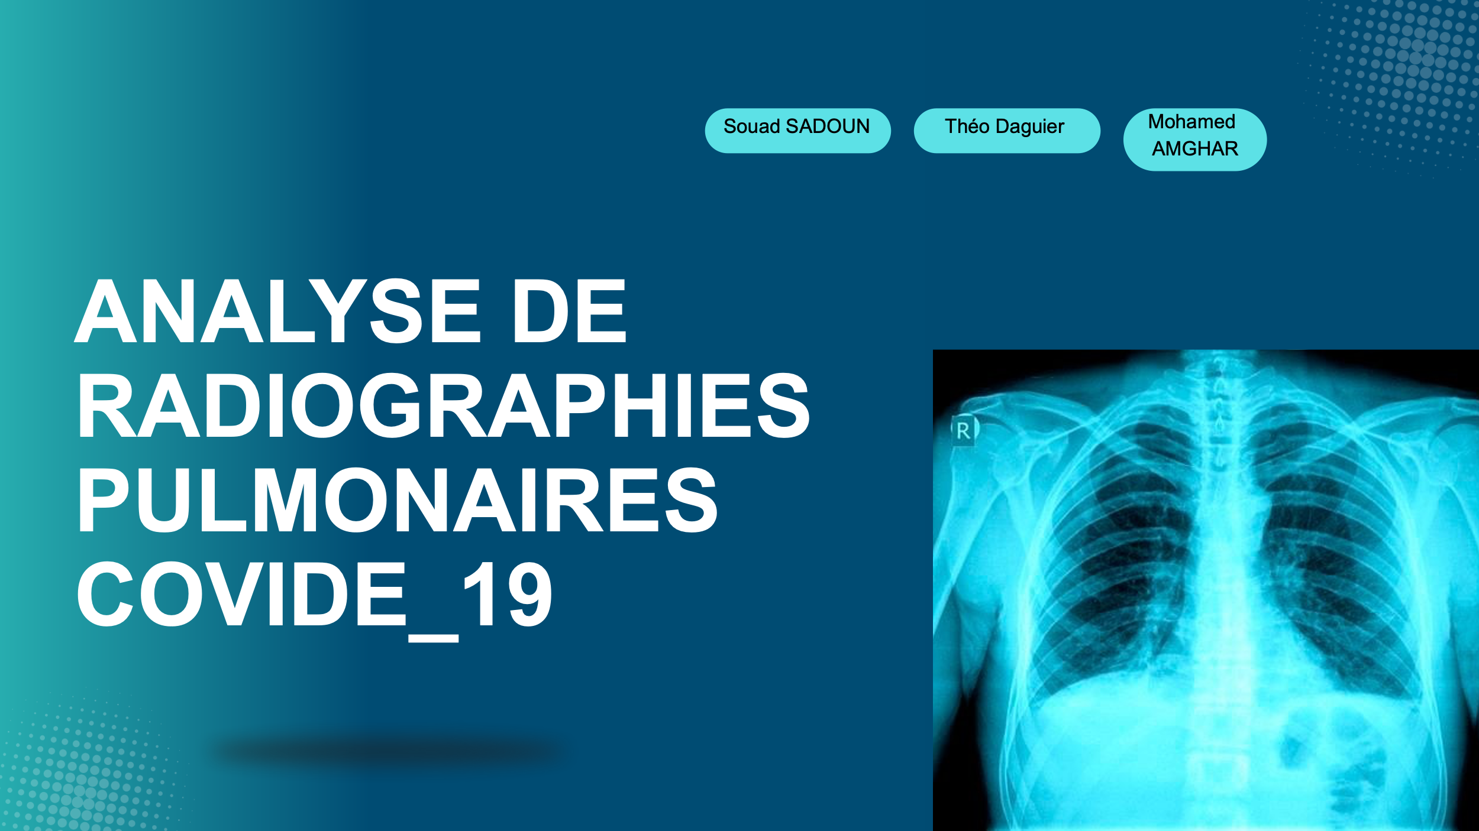

Table des matières
1 Introduction au projet 4
1.1 Contexte métier 4
1.2 Contexte technique 4
1.3 Contexte économique 5
1.4 Contexte scientifique 5
2 Compréhension et manipulation des données 5
2.1 Déséquilibre des classes : 6
2.2 Taille et format des images : 6
2.3 Analyse de la structure du Dataset 7
3 Visualisations et Statistiques 7
3.1 Graphique 1 – Nombre d’images par catégorie 7
3.2 Graphique 2 – Pourcentage d’images par catégorie 8
3.3 Graphique 3 – COVID vs Autres catégories 9
3.4 Graphique 4 – Présence de doublons dans les images 10
3.5 Graphique 5 – Distribution des images par catégorie et format 12
3.6 Graphique 6 – Exemple d’image pour chaque catégorie 12
3.7 Graphique 7 – Intensité moyenne vs Écart-type 14
3.8 Graphique 8 – Contraste par classe (boxplot) 15
3.9 Graphique 9 – Intensité vs Entropie 16
3.10 Graphique 10 – Gradient des contours par classe 17
3.11 Graphique 11 – Matrice de corrélation des 5 features 18
4 Pre-processing et Feature Engineering 19
4.1 Les principales actions réalisées dans cette étape sont : 19
4.2 Nettoyage du dataset 19
4.3 Pre-processing – Normalisation et préparation des images 20
4.4 Visualisation : 20
4.5 Réduction du bruit – Gaussian Blur 21
4.6 Détection des contours et extraction de caractéristiques 22
4.7 Extraction de gradients – Filtre Sobel 23
4.8 Accentuation des contours – Filtre Laplacian 24
4.9 Morphologie Erosion et Dilatation 25
4.10 Zoom et rotation sur les images 26
4.11 PCA + détection d'outliers 26
4.12 Détection des valeurs aberrantes et analyse statistique des images 28
4.13 Analyse statistique des images 29
5 Perspective pour la modélisation 32
6 STEP 1 :– Baseline : Encodage des labels et train/test split 33
6.1 Objectif 33
6.2 Données et encodage des labels 33
6.3 Préparation des images pour le ML 33
6.4 Séparation train/test 34
6.5 Baseline : Modélisation initiale (Random Forest) 34
6.6 Analyse des résultats 35
7 - STEP 2 : Optimisation et analyse du modèle Random Forest 35
7.1 Objectif 35
7.2 Méthodologie 36
1) Pré-traitement des données 36
2) Transformation des images 36
3) Séparation des données 36
4) Optimisation du modèle Random Forest 36
5) Évaluation des modèles 36
6) Analyse qualitative 37
7.3 Meilleurs hyperparamètres Random Forest 37
7.4 Résultats Random Forest 37
7.5 Analyse des résultats Random Forest 39
7.6 Résultats KNN 42
7.7 Conclusion STEP 2 43
8 STEP 3 – Deep Learning + Boosting + Interprétation 44
8.1 Objectif 44
8.2 Préparation des données 44
8.3 Modèle CNN 44
8.4 Évaluation CNN 46
8.5 Interprétabilité – Grad-CAM 49
8.6 Gradient Boosting sur features CNN 51
8.7 Conclusions scientifiques et métiers 53

Introduction au projet
Le projet a pour objectif de développer une méthode automatique capable de détecter les patients atteints de COVID-19 ainsi que d’autres pathologies pulmonaires à partir de radiographies thoraciques. L’approche repose sur l’analyse d’images médicales à l’aide de techniques de deep learning, afin de faciliter le diagnostic, surtout dans les contextes où l’accès aux tests PCR est limité. Ce travail permettra également de distinguer les différentes maladies pulmonaires présentant des symptômes radiographiques similaires, comme la pneumonie virale ou la pneumonie non liée au COVID-19

Contexte métier
La pandémie de Covid-19 a mis en évidence la nécessité d'outils d’aide au diagnostic rapides et accessibles dans les hôpitaux. Les radiographies pulmonaires constituent un examen simple, peu coûteux et disponible dans la majorité des centres médicaux. Elles permettent de repérer des opacités pulmonaires caractéristiques d’une infection au Covid-19.
Cependant, l’interprétation manuelle reste chronophage et dépend fortement de l'expérience des radiologues, surtout lors des périodes de forte affluence. Un système automatisé de classification des radiographies permettrait d’assister les cliniciens en priorisant les cas suspects et en accélérant la prise de décision.

Contexte technique
Le projet consiste à développer un modèle de classification d’images multi-classes distinguant quatre catégories : Covid, Normal, Lung Opacity et Viral Pneumonia.
Les radiographies fournies sont des images en niveaux de gris au format PNG et de taille 299×299 pixels. Elles nécessitent un pre-processing spécifique comprenant le redimensionnement, la normalisation des intensités.
Ce pre-processing constitue une étape essentielle pour améliorer la qualité des données et optimiser les performances des modèles de Machine Learning utilisés dans l'étude.

Contexte économique
Un modèle performant permettrait de réduire drastiquement les délais de diagnostic, passant d’une interprétation radiologique classique (30 à 60 minutes en période de forte affluence) à une prédiction automatique en quelques secondes.
Cette réduction du temps de traitement contribuerait à une meilleure gestion des flux hospitaliers, en particulier dans les services d’urgences.
Par ailleurs, le coût d’une radiographie thoracique (environ 20 €) est inférieur à celui d’un test PCR (environ 50 €), rendant cette approche particulièrement intéressante dans des zones où l’accès aux tests moléculaires est limité ou coûteux.

Contexte scientifique
Le projet s’inscrit dans le domaine de la vision par ordinateur appliquée à la santé. L’objectif est de développer des modèles capables d’analyser automatiquement des images radiographiques pulmonaires pour détecter la présence de Covid-19 ou d’autres types de pneumonie.
Techniquement, cela implique :
- Extraction de caractéristiques des images, comme les textures, contrastes ou motifs spécifiques aux poumons atteints par le Covid-19.
- Application de modèles de deep learning, notamment les réseaux de neurones convolutifs (CNN), qui sont particulièrement efficaces pour la classification d’images médicales.
- Automatisation du diagnostic : le modèle apprend à différencier les images saines et pathologiques, ce qui peut accélérer le processus de détection et réduire la charge de travail des radiologues.
- Contribution scientifique : le projet permet d’évaluer la pertinence des modèles d’IA sur des données réelles, de comparer les performances des algorithmes, et de proposer des améliorations pour la détection précoce de maladies pulmonaires à partir d’images radiographiques.

Compréhension et manipulation des données
Le projet utilise le COVID-19 Radiography Database disponible sur Kaggle, qui contient des images radiographiques pulmonaires classées en plusieurs catégories : COVID-19, Normal, Lung opacity et Viral pneumonia. Pour les besoins de ce projet, certaines classes peuvent être regroupées ou filtrées afin de simplifier la classification, par exemple en ne conservant que COVID-19, Normal et Pneumonia.

Déséquilibre des classes :
Le Dataset présente un déséquilibre notable entre les catégories : la classe Normal contient beaucoup plus d’images que les classes COVID-19 ou Viral pneumonia. Ce déséquilibre devra être pris en compte lors de la modélisation, par exemple en utilisant des techniques d’augmentation de données ou de rééchantillonnage.

Taille et format des images :
Toutes les images sont au format PNG et ont la même taille, ce qui facilite le pre-processing. Un redimensionnement peut être appliqué si nécessaire pour correspondre aux dimensions d’entrée requises par le modèle.
Ces caractéristiques sont essentielles pour orienter les étapes de pre-processing, d’augmentation des données et de modélisation du projet.
Le tableau ci-dessous présente les principales caractéristiques des variables contenues dans le Dataset, leur disponibilité, le type de données, le taux de valeurs manquantes et les traitements envisagés pour le pre-processing.
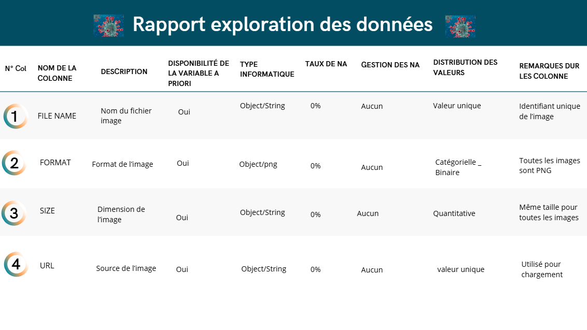

Analyse de la structure du Dataset

Le dataset utilisé dans ce projet est simple et bien structuré. Chaque image possède un identifiant unique et toutes les radiographies sont enregistrées au même format PNG avec une taille uniforme.
Cette homogénéité facilite considérablement la phase de pré-traitement (pre-processing), car il n’est pas nécessaire d’effectuer un redimensionnement des images pour uniformiser leurs dimensions.
La variable cible « Classe » est de type catégoriel et représente les différentes pathologies associées aux radiographies pulmonaires. Cependant, une analyse préliminaire met en évidence un déséquilibre notable entre les catégories.
Ce déséquilibre devra être pris en compte lors des étapes suivantes du projet, notamment :
- l’augmentation de données (data augmentation) ;
- la conception du modèle de classification ;
- l’évaluation des performances du modèle.

Visualisations et Statistiques

Le dataset a été analysé à travers plusieurs graphiques pour explorer la distribution des images, le déséquilibre des classes, la qualité technique des radiographies et les caractéristiques statistiques des images.

Graphique 1 – Nombre d’images par catégorie
Le graphique ci-dessous montre la répartition du nombre d’images par catégorie dans le Dataset. Il permet de visualiser le déséquilibre entre les différentes classes et d’identifier les éventuels ajustements nécessaires pour la modélisation.
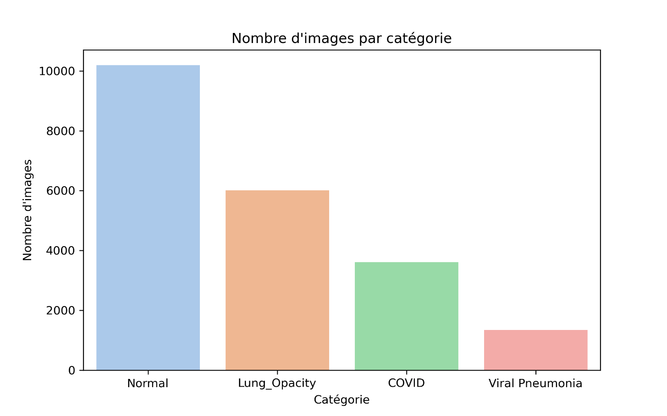
Figure 1 – Nombre d’images par catégorie dans le dataset

Analyse :
On constate que la classe Normal est largement majoritaire par rapport aux classes COVID-19 et Pneumonia, qui sont minoritaires. Ce déséquilibre devra être pris en compte lors du pre-processing et de la modélisation, par exemple en appliquant des techniques d’augmentation des données ou de rééchantillonnage.

Graphique 2 – Pourcentage d’images par catégorie
Le graphique ci-dessous présente le pourcentage d’images dans chaque catégorie du dataset. Il permet de visualiser plus précisément le déséquilibre relatif entre les classes, en complément du graphique précédent qui montrait le nombre absolu d’images.
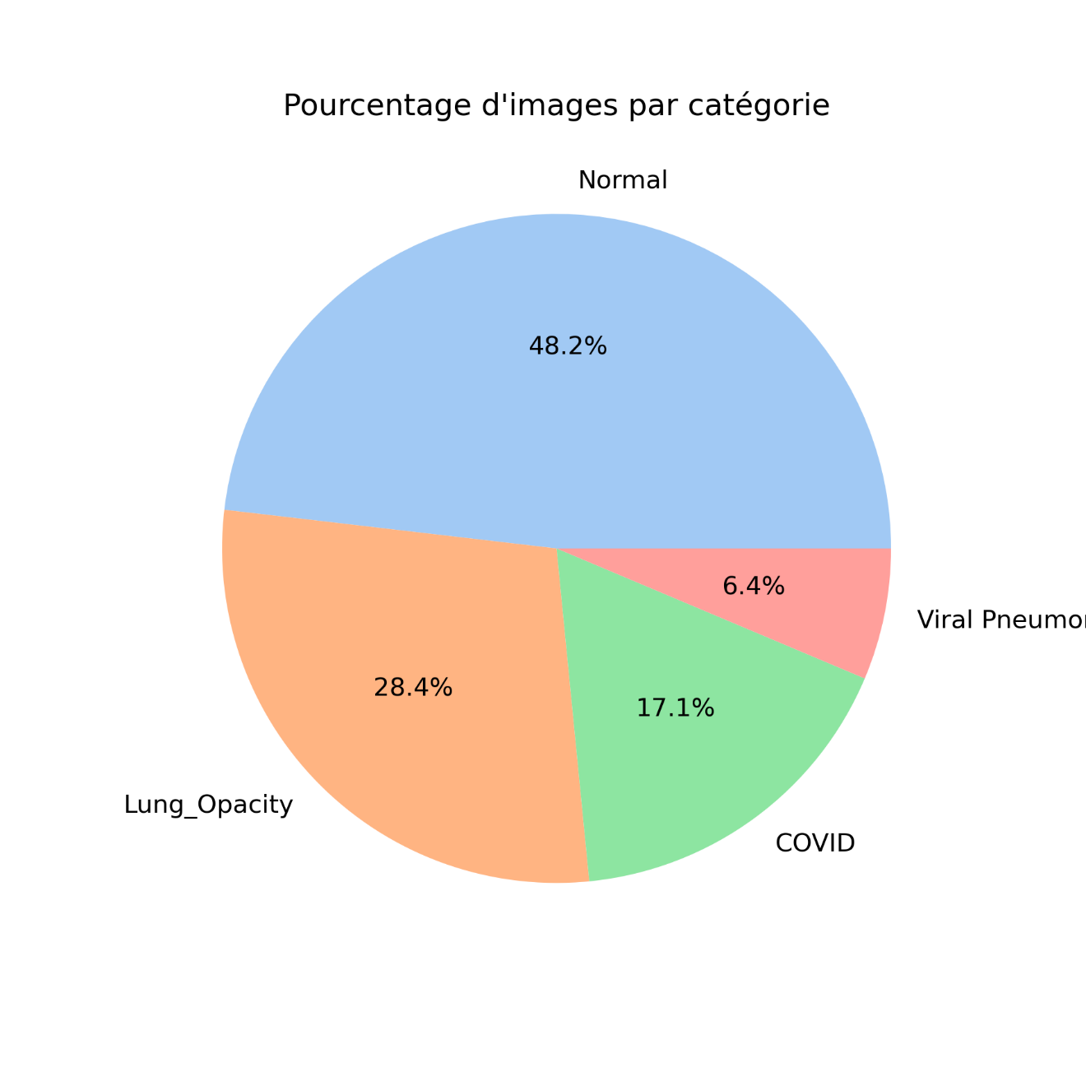

Figure 2 – Pourcentage d’images par catégorie dans le dataset
Analyse :
Le graphique confirme que la classe Normal est majoritaire, représentant une proportion beaucoup plus élevée que les classes COVID-19 et Pneumonia. Cette information est essentielle pour la planification du pre-processing et la stratégie de modélisation, car un modèle entraîné sur des données déséquilibrées pourrait être biaisé en faveur de la classe majoritaire.

Graphique 3 – COVID vs Autres catégories
Le graphique ci-dessous compare le nombre d’images de la classe COVID-19 avec celui des autres catégories regroupées. Il permet de mettre en évidence le déséquilibre important entre la classe COVID et les autres classes.
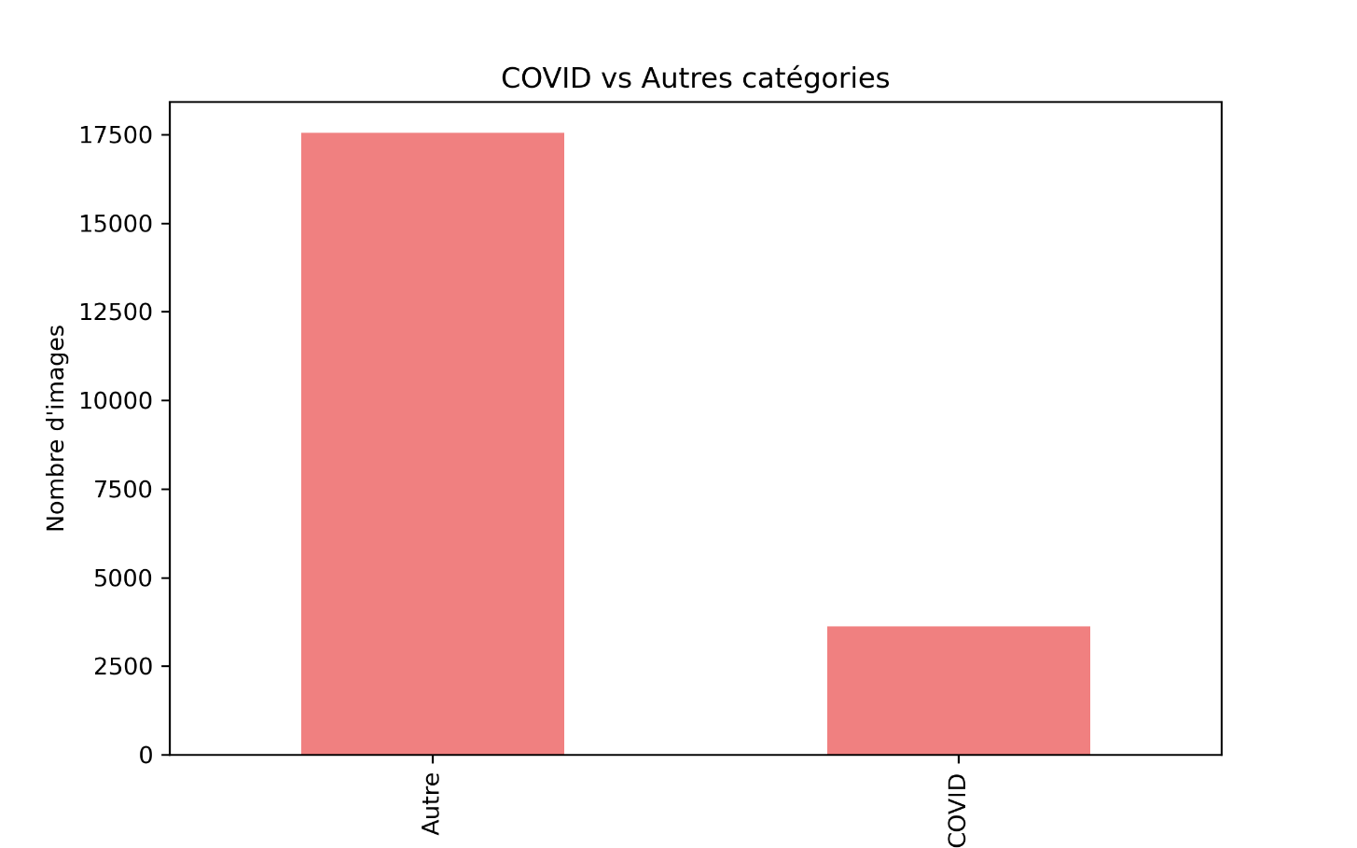
Figure 3 – Comparaison de la classe COVID-19 avec les autres catégories
Analyse :
On constate que la classe COVID-19 est nettement minoritaire par rapport aux autres catégories. Sans correction, ce déséquilibre pourrait conduire le modèle à sous-prédire les cas COVID, ce qui affecterait la fiabilité du diagnostic automatique. Des techniques d’augmentation de données ou de rééchantillonnage seront donc nécessaires pour compenser cette minorité

Graphique 4 – Présence de doublons dans les images
Le graphique ci-dessous illustre la présence éventuelle d’images en double dans le dataset. L’objectif est de vérifier que chaque image est unique, afin d’éviter que le modèle n’apprenne des exemples répétés plutôt que de véritables caractéristiques discriminantes.
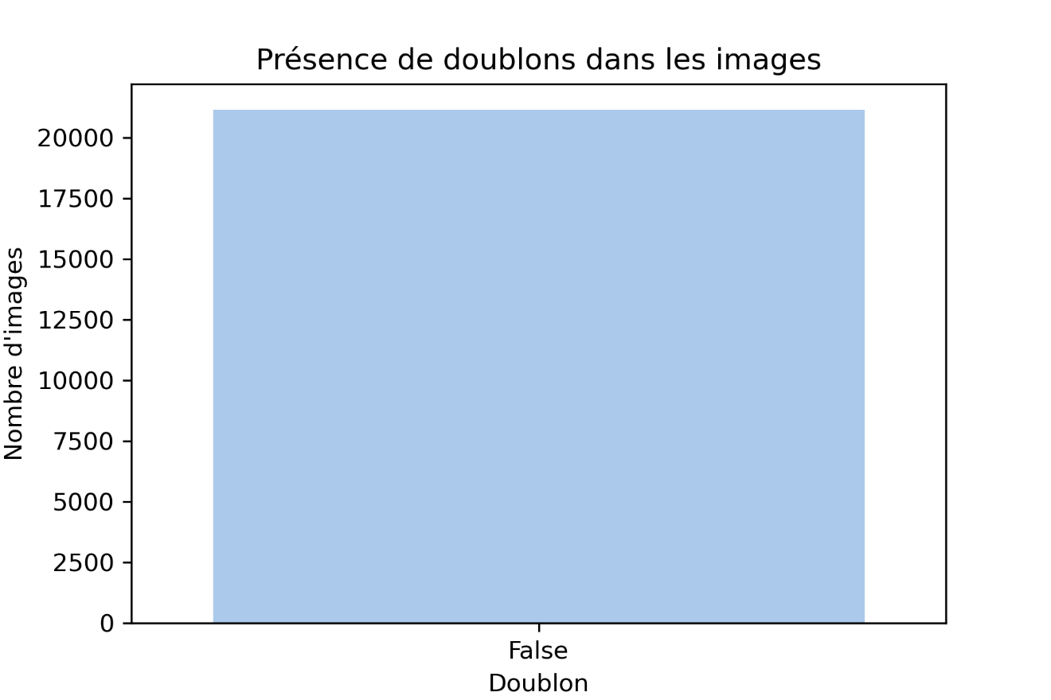
Analyse :
Le graphique montre que toutes les images sont uniques et qu’aucun doublon n’est présent dans le dataset. Cette vérification garantit que le modèle pourra apprendre à partir de données fiables et variées, sans risque de sur-apprentissage sur des images répétées

Graphique 5 – Distribution des images par catégorie et format
Le graphique ci-dessous montre la répartition des images par catégorie et par format de fichier. Même si toutes les images du dataset actuel sont au format PNG, cette vérification permet de s’assurer de l’uniformité et d’anticiper d’éventuels problèmes si d’autres formats (comme JPG) étaient ajoutés à l’avenir.
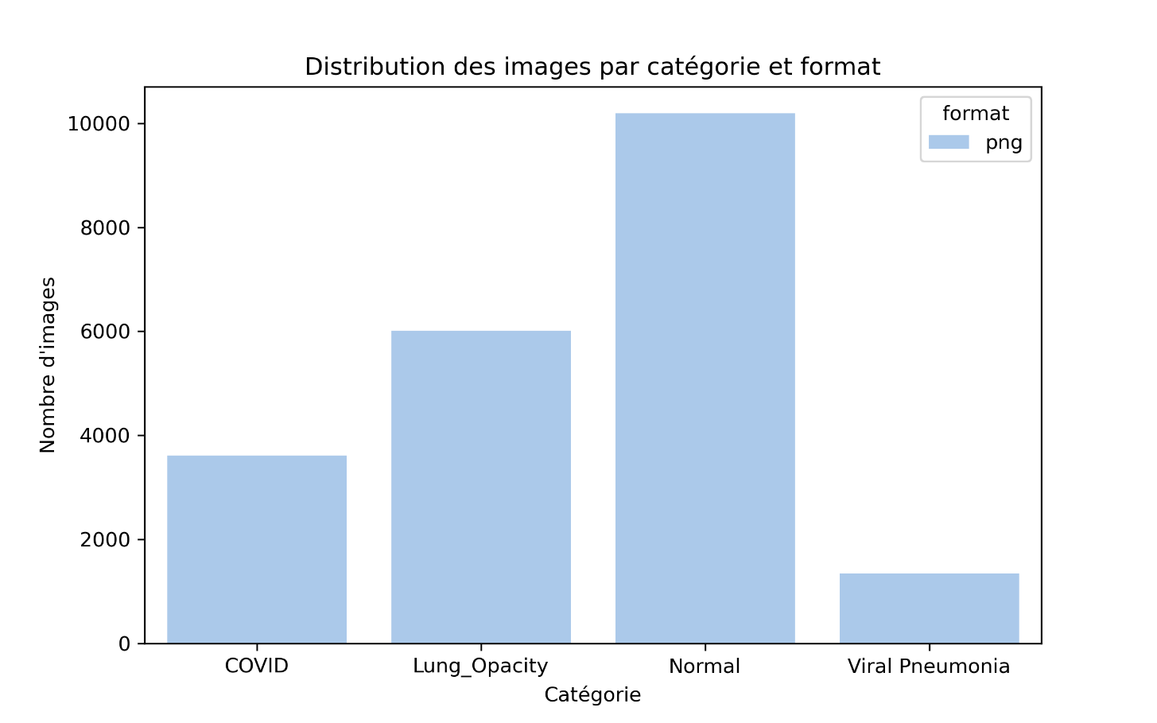
Analyse :
Le graphique confirme que toutes les images sont au format PNG. Cette homogénéité facilite le pre-processing et garantit que le modèle n’aura pas à gérer différents formats d’image. Dans le cas où d’autres formats seraient introduits, un traitement spécifique pourrait être nécessaire avant l’entraînement.

Graphique 6 – Exemple d’image pour chaque catégorie
Le graphique ci-dessous montre un exemple représentatif d’image pour chaque catégorie du dataset (COVID-19, Normal, Lung Opacity, Viral Pneumonia). Cette visualisation permet de mieux comprendre les différences visuelles entre les classes et d’anticiper les difficultés que le modèle pourrait rencontrer pour les distinguer.
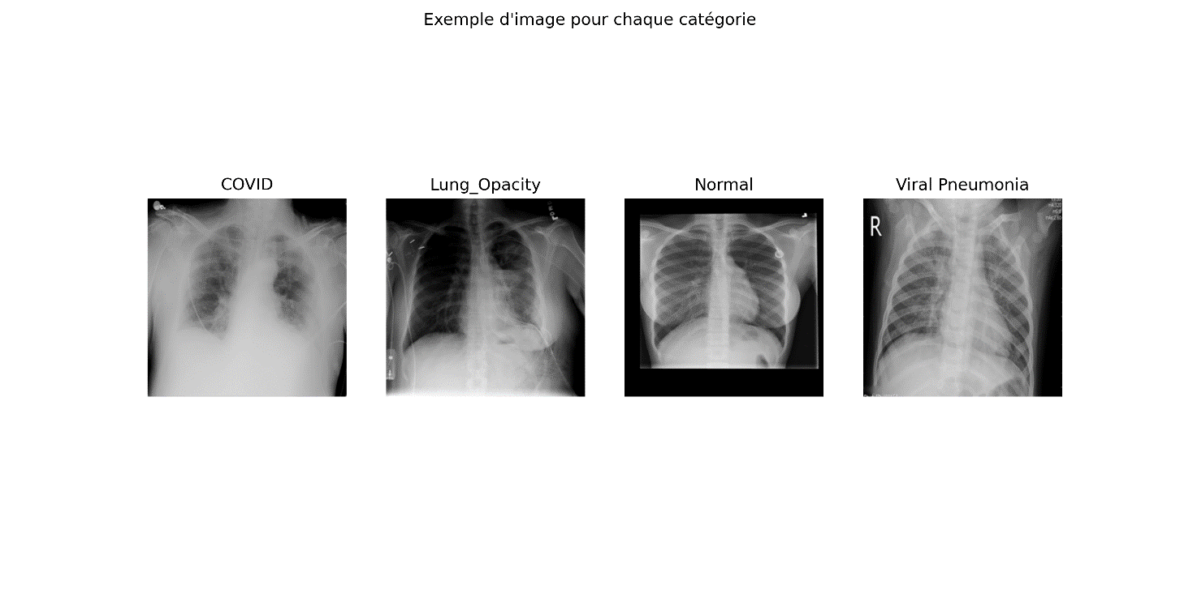
Figure 6 – Exemple représentatif d’image par catégorie (COVID-19, Normal, Lung Opacity, Viral Pneumonia)
Analyse :
- COVID-19 : les radiographies montrent souvent des opacités diffuses, parfois bilatérales, correspondant aux infiltrats pulmonaires typiques du COVID.
- Normal : les poumons apparaissent clairs sans anomalies, constituant la référence pour la détection des pathologies.
- Lung Opacity (Non-COVID) : présence de zones d’opacité indiquant des infections pulmonaires ou inflammations différentes du COVID-19.
- Viral Pneumonia : opacités plus localisées ou motifs particuliers liés à la pneumonie virale.
Cette étape est essentielle pour :
- vérifier la qualité et la représentativité des images dans chaque classe,
- anticiper les difficultés du modèle pour différencier des classes visuellement similaires,
- sensibiliser à la nécessité de pre-processing (normalisation, redimensionnement, augmentation) pour améliorer les performances du modèle de classification.

Graphique 7 – Intensité moyenne vs Écart-type
Ce graphique représente, pour chaque radiographie, sa luminosité moyenne en fonction de la dispersion de ses pixels, afin de vérifier la qualité technique des images et de repérer d'éventuels cas de sous- ou de sur-exposition
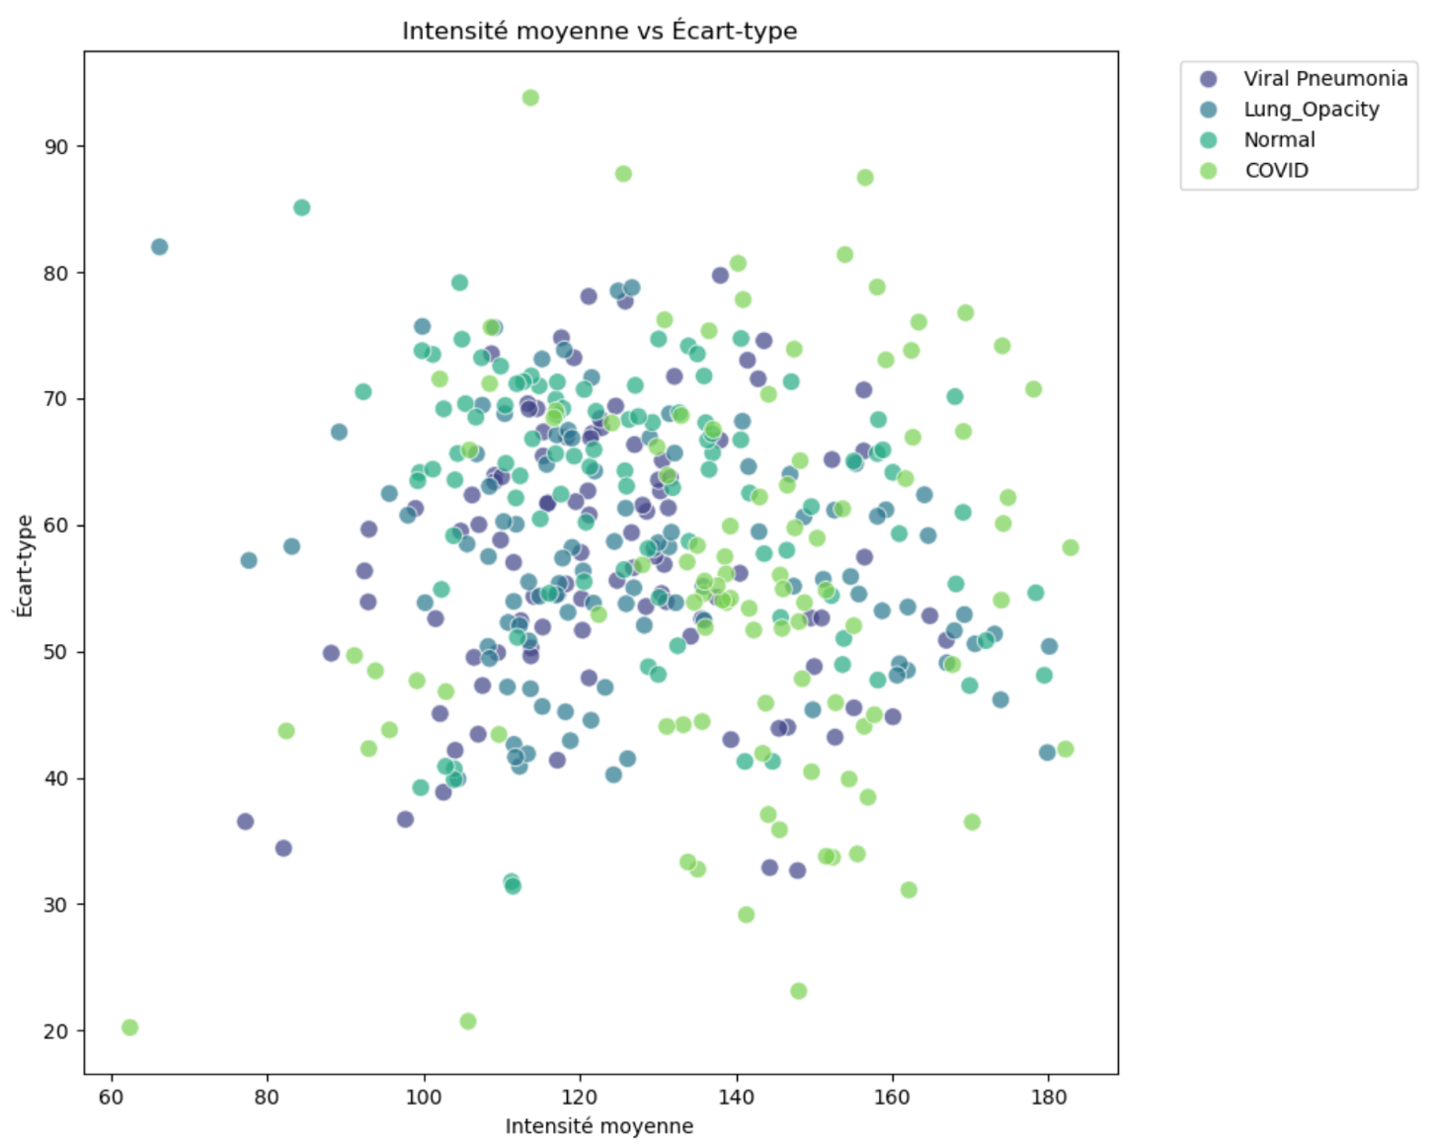
Figure 7 – Relation entre l’intensité moyenne et l’écart-type des images

Analyse :
Ce nuage de points montre, pour chaque image, la relation entre la luminosité moyenne (intensité) et la variabilité des pixels (écart‑type). On observe une tendance globale cohérente : les images plus lumineuses ont en général un écart‑type plus élevé, ce qui est attendu en imagerie médicale.
Quelques points s'écartent de cette tendance (valeurs très faibles ou très élevées), ce qui peut correspondre à des radiographies sous‑exposées, surexposées ou de qualité atypique ; ces cas devront être surveillés car ils peuvent perturber l'apprentissage du modèle.

Graphique 8 – Contraste par classe (boxplot)
Ce graphique montre la distribution du contraste pour chaque catégorie de radiographie, afin d'identifier si les images pathologiques présentent des variations d'intensité plus marquées que les images normales.
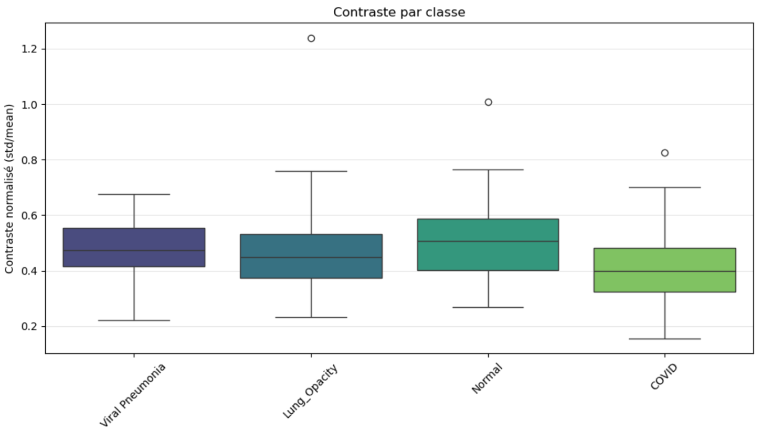
le boxplot compare la distribution du contraste entre les différentes classes. Les radiographies pathologiques (COVID‑19, Lung Opacity, Viral Pneumonia) présentent globalement un contraste plus élevé et plus variable que la classe Normale, ce qui reflète la présence d'opacités et de structures anormales dans les poumons.
On observe également un chevauchement important entre COVID‑19 et Lung Opacity, ce qui confirme que ces deux types de pathologies sont visuellement proches et pourront être difficiles à distinguer uniquement à partir de statistiques simples d'intensité et de contraste ; cela justifie l'utilisation de caractéristiques plus richesses (textures, CNN) pour la suite du projet.

Graphique 9 – Intensité vs Entropie
Ce graphique met en relation la luminosité moyenne et l'entropie de chacune des images, ce qui permet d'évaluer la complexité des textures radiographiques et de voir si les classes pathologiques sont plus hétérogènes que la classe normale.
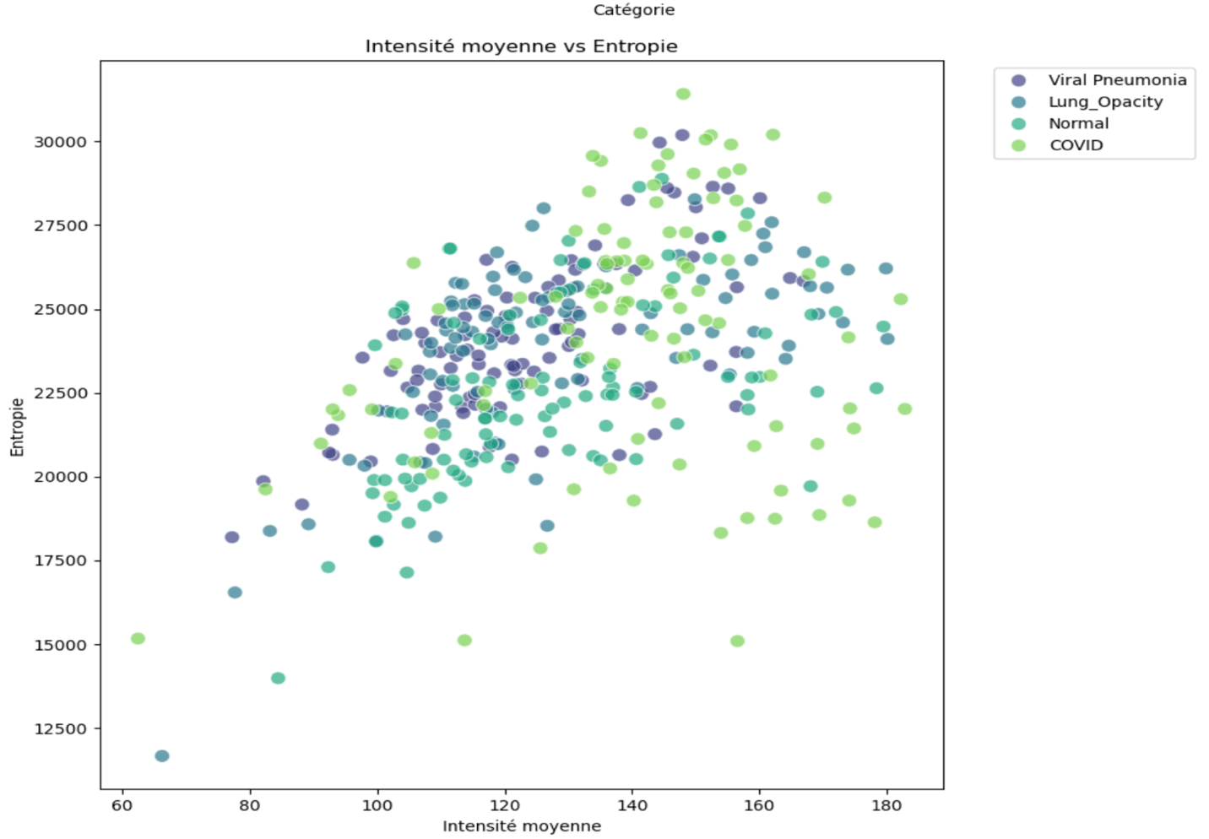
Figure 9 – Relation entre l’intensité moyenne et l’entropie des images
Ce graphique met en relation l'intensité moyenne et l'entropie de chaque image, l'entropie mesurant la complexité ou la richesse des textures. Les images normales, plus homogènes, tendent à avoir une entropie plus faible, tandis que les radiographies présentant des anomalies (COVID‑19, pneumonies) montrent des entropies plus élevées, en lien avec la présence de motifs d'opacités et d'irrégularités.
La dispersion des points pour la classe COVID‑19 traduit une grande hétérogénéité des présentations radiologiques (formes légères à sévères), ce qui suggère que l'entropie peut aider à discriminer certains cas mais qu'elle devra être combinée à d'autres fonctionnalités pour obtenir une séparation robuste.

Graphique 10 – Gradient des contours par classe
Ce graphique compare, entre les différentes catégories, la force moyenne des gradients de contours, afin de quantifier la présence de bords et de structures internes liées aux opacités pulmonaires.
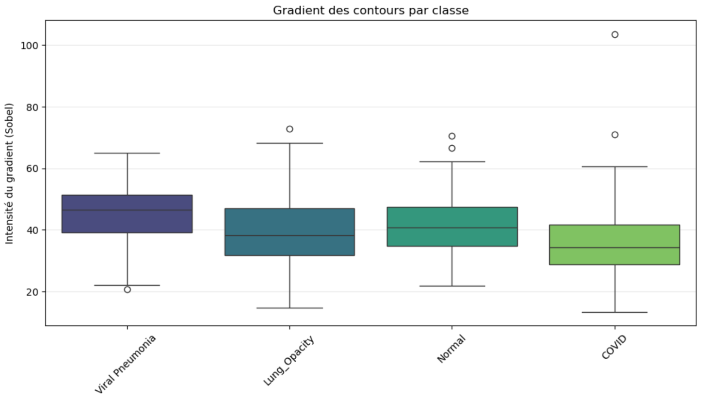
Figure 10 – Gradient des contours moyen par catégorie

Le gradient des contours mesure l'intensité des transitions entre les zones claires et foncées dans l'image. Les classes pathologiques présentent des valeurs de gradient plus fortes que la classe Normale, ce qui reflète la présence de nombreux bords internes liés aux opacités et aux structures anormales dans les poumons.
Cette observation confirme que les informations de bord (capturées par des filtres comme Sobel ou Canny) sont pertinentes pour différencier des poumons sains de poumons atteints, et qu'elles pourront être exploitées par les modèles de vision par ordinateur (features classiques ou CNN).

Graphique 11 – Matrice de corrélation des 5 features
Matrice de corrélation heatmap entre les 5 caractéristiques rapides : intensité moyenne, écart‑type, contraste, entropie, gradient.
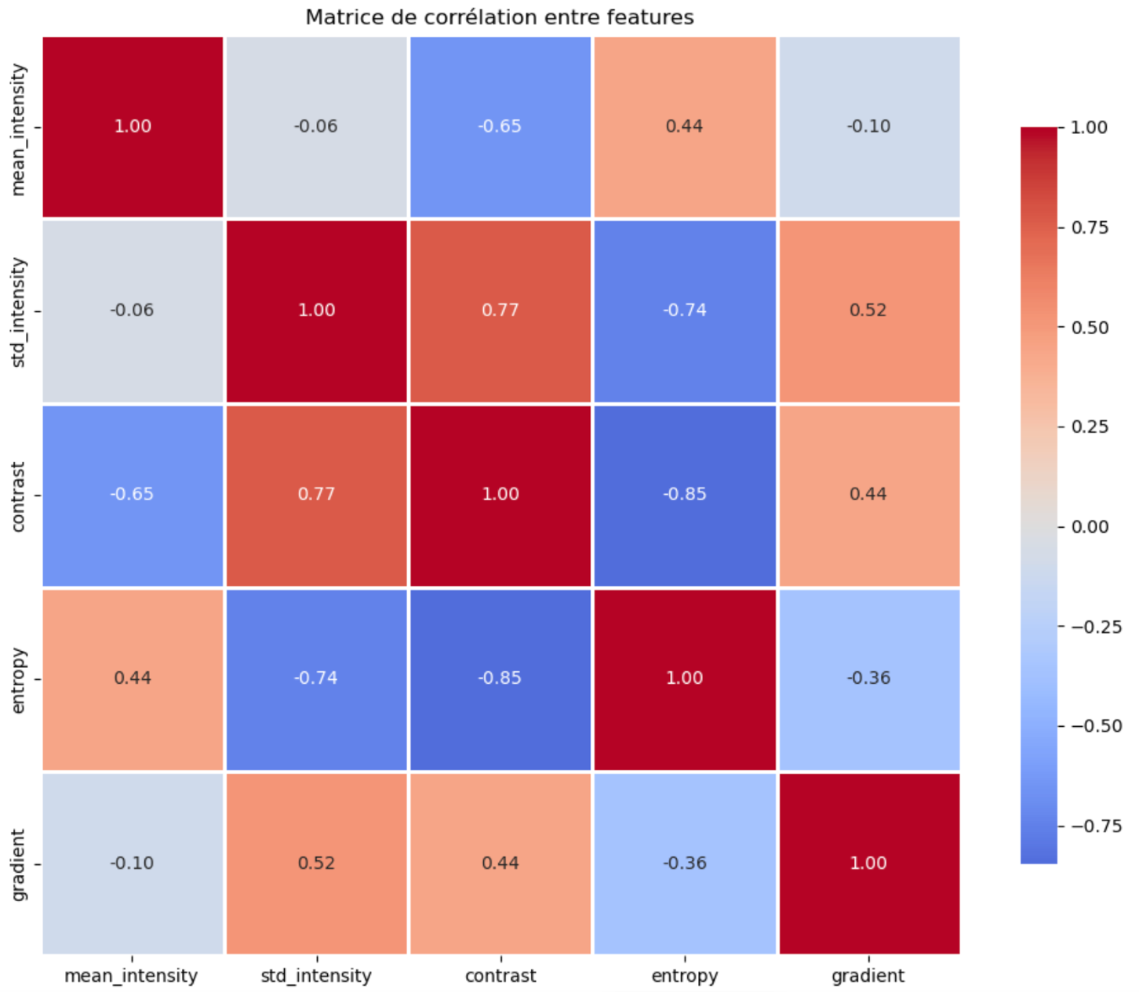
Figure 11 – Matrice de corrélation
La matrice de corrélation montre que certaines caractéristiques sont fortement redondantes, notamment la moyenne d'intensité, l'écart‑type et le contraste, qui déterminent en grande partie la même dimension de variabilité des images. À l'inverse, l'entropie et le gradient apportent une information plus complémentaire, moins corrélée aux autres variables, ce qui justifie leur inclusion dans la PCA et dans la future modélisation.
Cette redondance partielle entre fonctionnalités explique également pourquoi la première composante principale capture une partie importante de la variance totale.

Pre-processing et Feature Engineering
Après l’exploration et la visualisation des données, la prochaine étape consiste à préparer et transformer les données pour le modèle. Cette phase comprend le pre-processing des images, afin de garantir qu’elles soient homogènes et exploitables, ainsi que le feature engineering, qui permet d’extraire ou de transformer des informations pertinentes pour améliorer la performance du modèle de classification.

Les principales actions réalisées dans cette étape sont :
- Redimensionnement des images : uniformisation des dimensions (par exemple 256×256 pixels) pour correspondre aux exigences des modèles de deep learning.
- Normalisation des pixels : mise à l’échelle des valeurs de pixels entre 0 et 1 pour stabiliser l’entraînement des réseaux de neurones.
- Encodage des labels : transformation des étiquettes textuelles en valeurs numériques pour la classification multi-classes.
- Augmentation des données (Data Augmentation) : application de rotations, flips, zooms et variations de contraste sur les classes minoritaires afin de compenser le déséquilibre du dataset.
- Vérification finale : contrôle de la lisibilité et de l’unicité des images, et vérification du format pour assurer un dataset fiable.
Ces étapes garantissent que le modèle recevra des données propres, cohérentes et équilibrées, et que les caractéristiques pertinentes sont correctement extraites pour la classification.

Nettoyage du dataset
Avant tout traitement, nous avons vérifié et nettoyé notre dataset :
- Doublons : 0
- Fichiers manquants : 0
- Images corrompues : 0
- Nombre final d’images valides : 21 165
Toutes les images sont au format PNG et ont une taille homogène, ce qui nous permet de passer directement au prétraitement.

Pre-processing – Normalisation et préparation des images
Chaque image a été :
- Convertie en niveaux de gris pour réduire la complexité et la mémoire.
- Redimensionnée à 256×256 pixels pour standardiser les entrées du modèle.
- Normalisée avec des valeurs de pixels entre 0 et 1 pour stabiliser l’entraînement des réseaux de neurones.
Ces traitements permettent de créer un dataset homogène et prêt pour la modélisation, tout en garantissant que les caractéristiques essentielles des images sont conservées.

Visualisation :
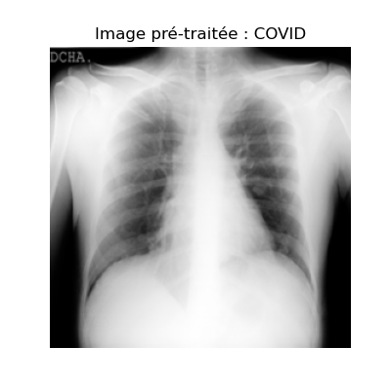
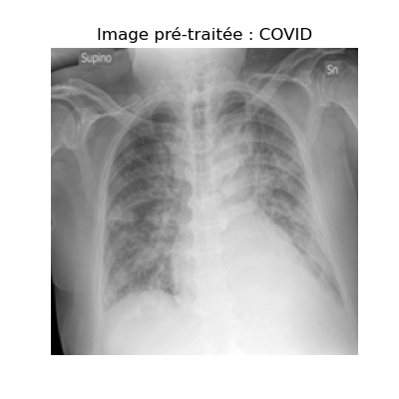
Les premières images prétraitées sont affichées ci-dessous afin de vérifier que le prétraitement (conversion en niveaux de gris, redimensionnement et normalisation) a été effectué correctement.

Figure 12 Exemple d’image prétraitée – catégorie COVID-19
Figure 13 Exemple d’image prétraitée – catégorie COVID-19

Comme on peut le constater, les images sont maintenant toutes de taille homogène, en niveaux de gris et normalisées entre 0 et 1. Ici, deux exemples sont montrés pour illustration.

Réduction du bruit – Gaussian Blur
Après normalisation et redimensionnement, il est important de réduire le bruit présent dans les radiographies afin de faciliter la détection des structures pulmonaires importantes. Pour cela, un filtre Gaussian Blur a été appliqué aux images.
Les objectifs de cette étape sont :
- Lissage des images pour atténuer le bruit provenant de la capture ou de la compression des radiographies.
- Préservation des caractéristiques essentielles, telles que les opacités, infiltrats ou autres anomalies pulmonaires.
Cette opération est cruciale pour préparer les images à des traitements plus précis comme les détections de contours (Canny, Sobel, Laplacian) et pour améliorer la qualité des features extraites par le modèle de deep learning.
Visualisation – Images après Gaussian Blur :
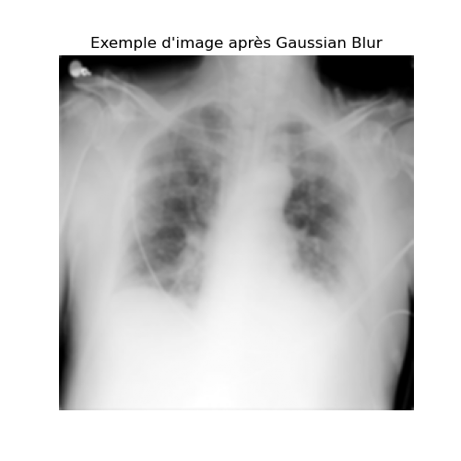
Figure 16 Exemple d’image après application du filtre Gaussian Blur
Comme on peut le constater, le bruit est significativement réduit tout en conservant les structures essentielles des radiographies, ce qui améliore la fiabilité des étapes de feature extraction et la performance potentielle du modèle de classification.

Détection des contours et extraction de caractéristiques
Détection des contours – Filtre Canny
Le filtre Canny permet d’identifier les limites et contours des structures dans les images :
  - Pré-requis : images converties en uint8 (0-255).
  - Utile pour repérer des structures importantes pour la classification.
Voici une image après application du Filtre Canny
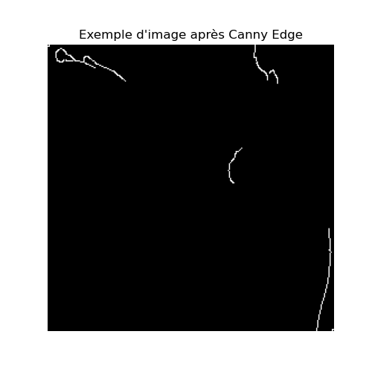
Figure 17 – Contours détectés avec le filtre Canny
Les contours des poumons et les anomalies sont mis en évidence, ce qui permet au modèle de mieux identifier les structures importantes sur les radiographies.

Extraction de gradients – Filtre Sobel
Le filtre Sobel met en évidence les bords verticaux de l’image :
- Calcul du gradient sur l’axe X.
- Permet de mieux détecter les transitions d’intensité et détails importants.
Voici une image après application du Filtre Sobel
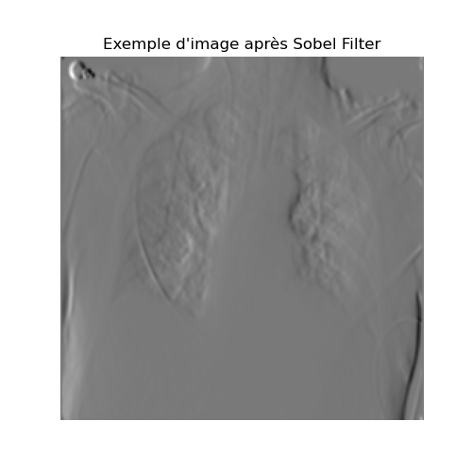
Figure 18 – Gradients verticaux extraits avec le filtre Sobel
Les images présentent des bords verticaux accentués afin d’enrichir les caractéristiques extraites pour le modèle.

Accentuation des contours – Filtre Laplacian
Le filtre Laplacien permet de détecter les détails fins et changements rapides d’intensité
Voici une image après application du Filtre Laplacian

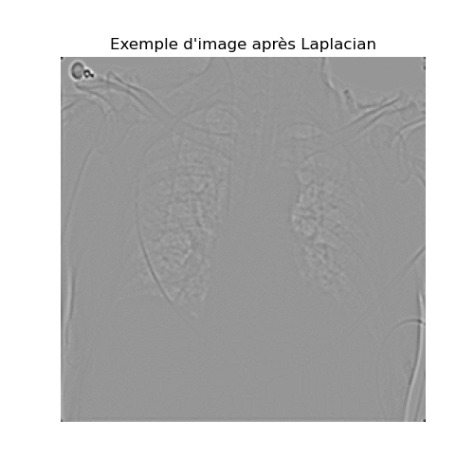
Figure 19 – Contours et détails fins détectés avec le filtre Laplacian
L’image ci-dessus met en évidence les contours et les détails fins des radiographies, ce qui permet d’extraire des caractéristiques supplémentaires pour le modèle.

Morphologie Erosion et Dilatation
Pour améliorer la qualité des images tout en conservant les structures essentielles :
- Érosion : cette opération morphologique réduit les petites zones lumineuses ou bruitées, ce qui permet de nettoyer les radiographies et de supprimer les artefacts.
- Dilatation : après érosion, la dilatation restaure les structures importantes des poumons, garantissant que les contours et les formes significatives restent visibles pour le modèle.
Illustration : ci-dessous, une image montre l’effet combiné de l’érosion et de la dilatation sur une radiographie, avec les contours des poumons et les anomalies mieux définis.

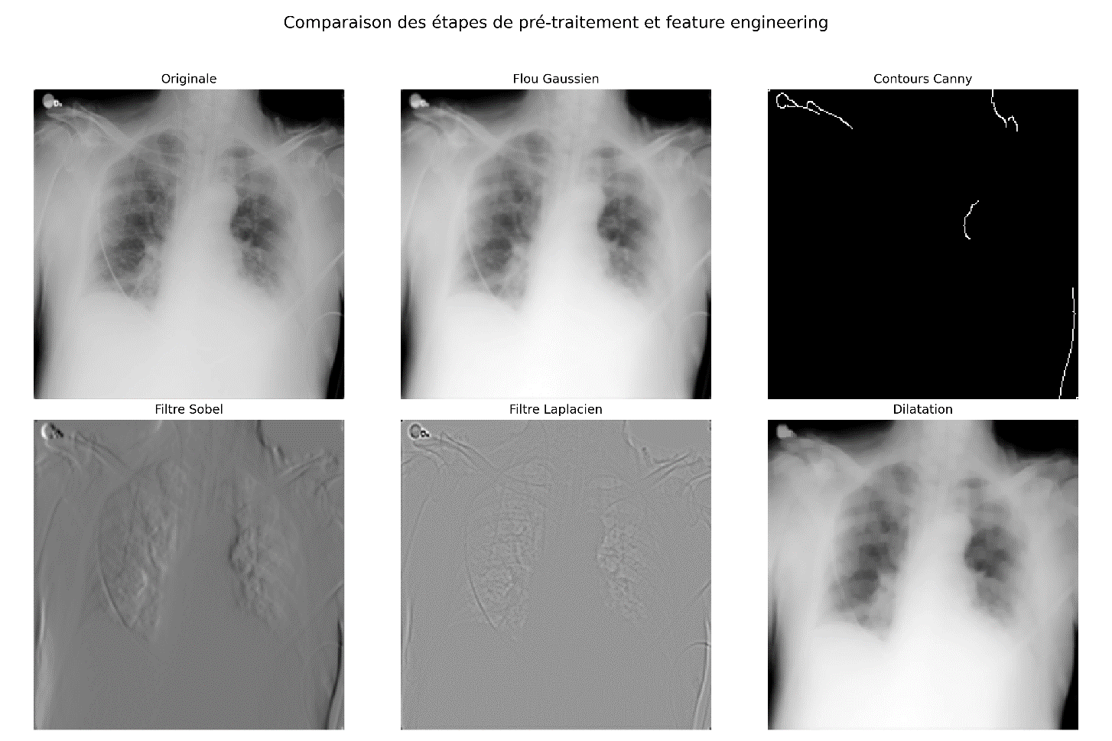
Figure 20 – Effet combiné de l’érosion et de la dilatation sur une radiographie
- Chaque transformation améliore progressivement la qualité et l’information des images.
- Les contours et détails fins sont de plus en plus visibles, ce qui facilite l’apprentissage du modèle.

Zoom et rotation sur les images
Le zoom consiste à effectuer un recadrage centré sur la région pulmonaire, puis à redimensionner l'image à 256×256, de façon à conserver le format d'entrée tout en mettant davantage l'accent sur les zones d'intérêt. Un zoom de l'ordre de 10 à 15% permet de réduire l'influence des bordures et du fond tout en préservant les structures pulmonaires essentielles. En complément, une rotation légère autour du centre (par exemple de 15°) génère des vues légèrement inclinées sans déformer les poumons, ce qui simule des variations réalistes de position du patient.
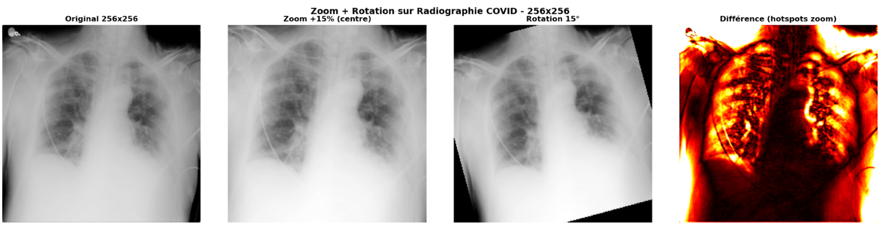
Figure 21 1 Zoom et rotation sur les images
Analyse :
Cette augmentation de données est particulièrement utile pour les classes minoritaires, notamment COVID‑19 : en générant des versions zoomées des radiographies, le modèle est exposé à des variantes où les opacités pulmonaires sont plus centrales et plus visibles. Cela renforce la capacité du modèle à détecter les motifs d'anomalies, tout en l'entraînant à être plus robuste aux variations de cadrage rencontrées en pratique clinique.

PCA + détection d'outliers
Les graphiques de PCA projettent les cinq fonctionnalités extraites dans un espace de dimension réduite pour visualiser la structure globale des données, tandis que la détection d'outliers met en évidence les radiographies les plus atypiques, souvent associées aux cas COVID extrêmes ou techniques particulières

PCA – Structure globale des fonctionnalités
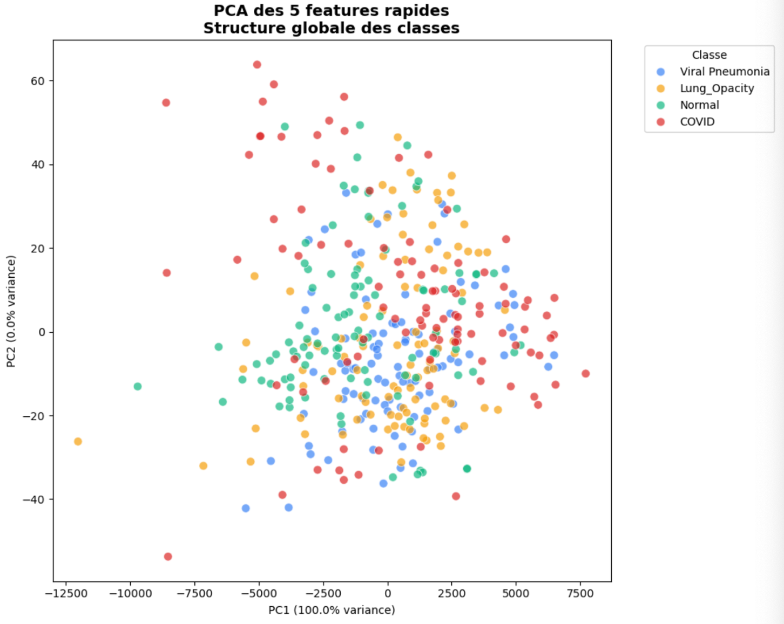
Figure 22 – Projection PCA et détection des outliers
Analyse :
La PCA a été réalisée sur les cinq caractéristiques rapides (intensité moyenne, écart‑type, contraste, entropie, gradient) afin de reprendre l'information dans un espace de dimension réduite. La première composante principale capture l'essentiel de la variance et représente une sorte d'axe « niveau d'anomalie radiologique », combinant intensité, contraste et texture.Sur
le nuage de points, les classes normales et pathologiques se répartissent différemment le long de cet axe, ce qui montre que même des caractéristiques simples permettent déjà de distinguer partiellement les images saines des images atteintes, même si un chevauchement subsiste entre certaines pathologies comme COVID‑19 et Lung Opacity.

Détection des valeurs aberrantes et analyse statistique des images
Pour identifier les images les plus atypiques dans l’espace des features, la distance de Mahalanobis a été utilisée sur les projections PCA des images.
Méthodologie :
- Calcul de la distance de Mahalanobis pour chaque image dans l’espace PCA.
- Seuil au 95e percentile pour repérer les observations considérées comme aberrantes (~5 % des images).
Détection de valeurs aberrantes (distance de Mahalanobis)
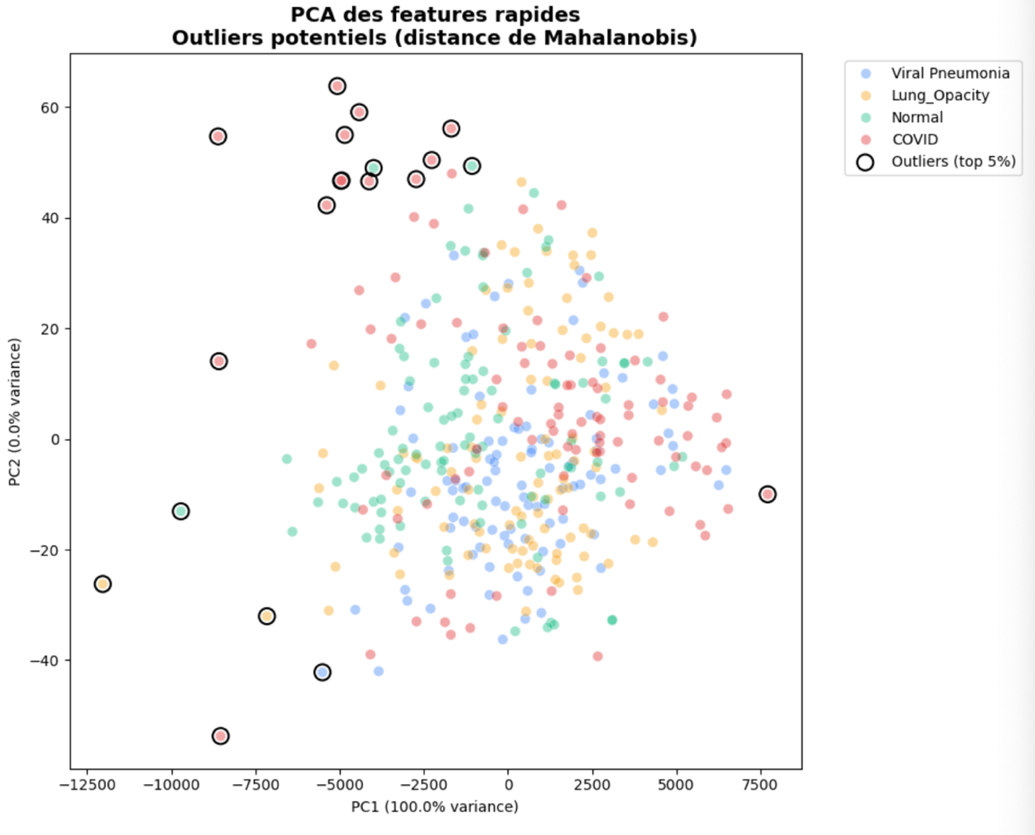
Figure 23 – Détection des valeurs aberrantes avec la distance de Mahalanobis

Analyse :
La distance de Mahalanobis a été utilisée dans l'espace PCA pour identifier les observations les plus éloignées du « nuage principal » d'images, en prenant en compte la covariance des données. Un seuil au 95e percentile permet de repérer environ 5% d'images considérées comme aberrantes.
Une proportion importante de ces outliers appartient à la classe COVID‑19, ce qui suggère que certains cas COVID présentent des motifs radiographiques particulièrement atypiques (formes très sévères, distributions d'opacités inhabituelles ou qualité technique différente). Ces images extrêmes doivent être examinées avec attention : elles sont à la fois informatives pour comprendre la variabilité clinique et éventuellement délicates pour l'apprentissage, d'où l'intérêt de les utiliser de façon ciblée en augmentation des données.

Analyse statistique des images
Pour compléter la visualisation et le pré-processing, nous avons réalisé une analyse statistique simple sur les images prétraitées (niveaux de gris, redimensionnées et normalisées) :
Objectifs :
- Comprendre la distribution des pixels dans les images.
- Identifier d’éventuelles différences globales entre les catégories, notamment COVID vs Normal.
- Vérifier la qualité et l’homogénéité du pré-processing avant la modélisation.
Mesures calculées :
- Moyenne des intensités par image : indique la luminosité moyenne des radiographies.
- Écart-type des intensités : mesure la variation ou le contraste dans chaque image.
- Distribution des pixels : permet de détecter les différences de contraste ou de luminosité entre catégories.
Visualisation :

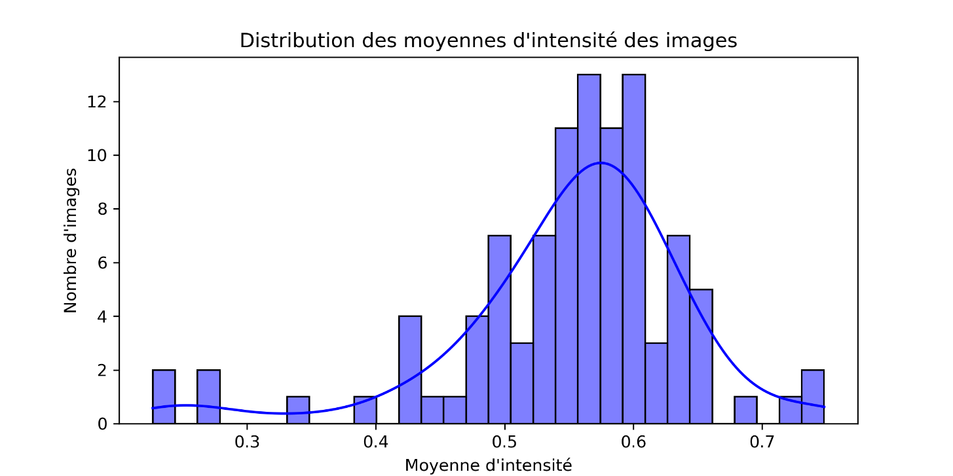
Histogramme des moyennes d’intensité des images

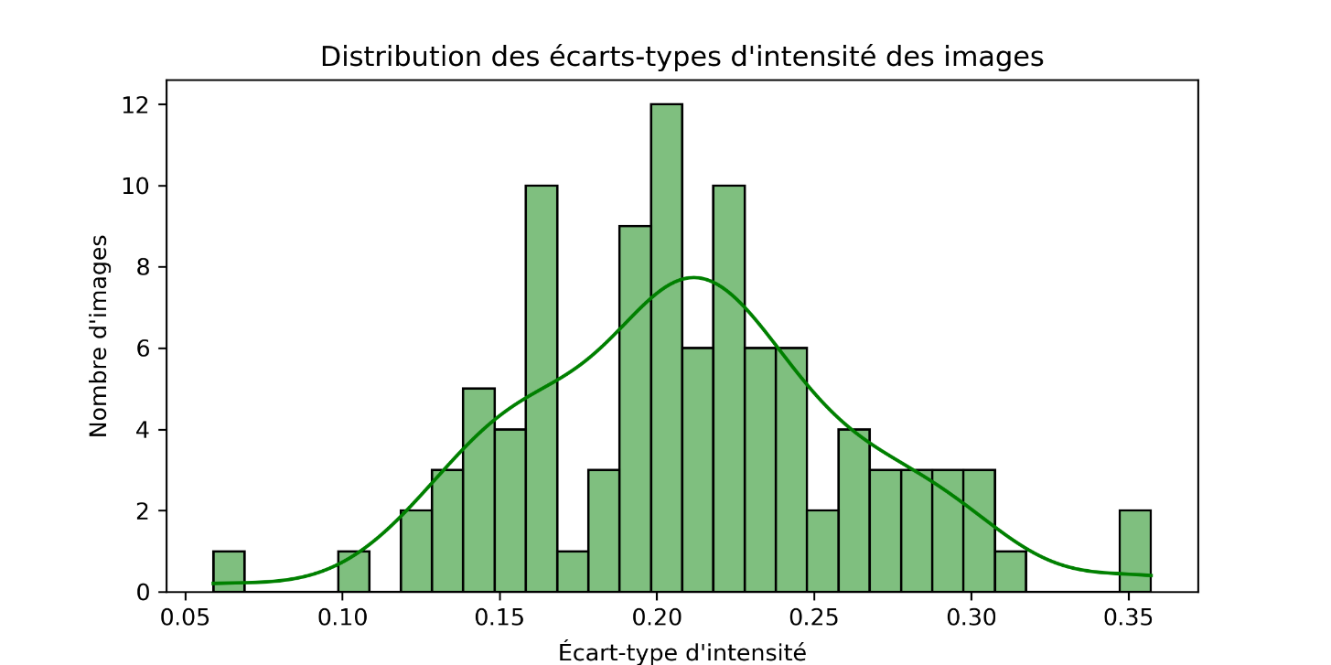
Histogramme des écarts-types d’intensité des images
Figure 25 – Comparaison des intensités moyennes entre images COVID et Normal
Comparaison des moyennes d’intensité entre images COVID et Normal.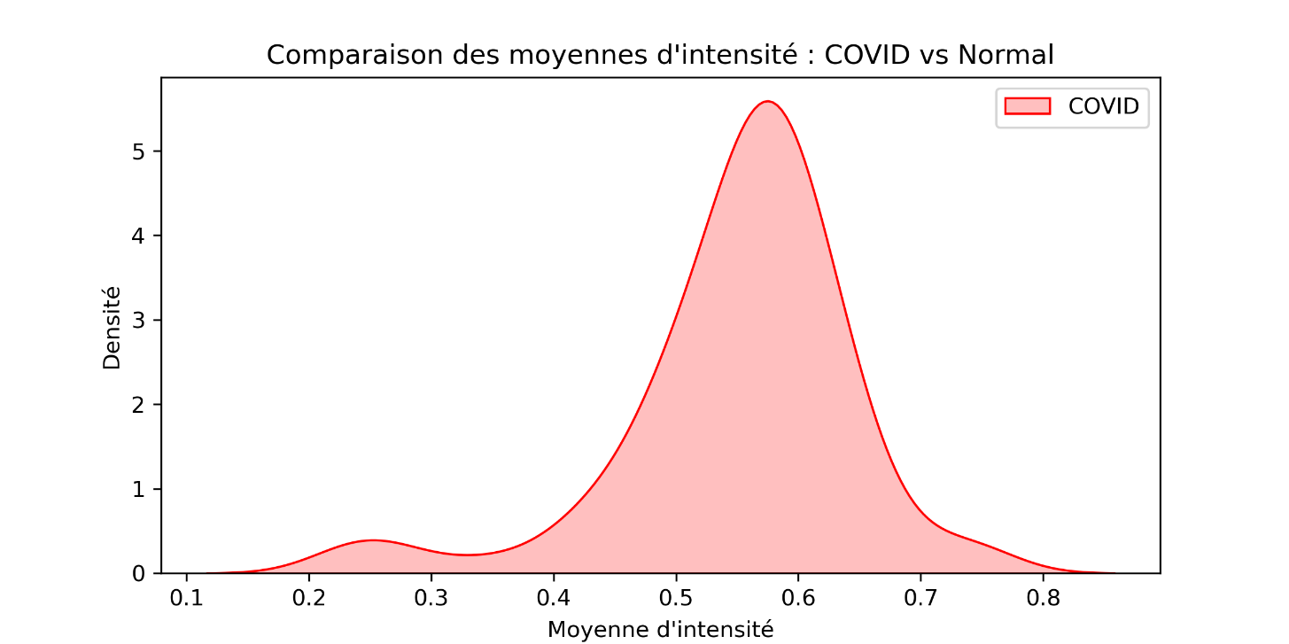
Figure 26 – Comparaison des intensités moyennes entre images COVID et Normal
Afin d’évaluer les différences globales de luminosité entre les catégories, nous avons comparé les moyennes d’intensité des images COVID et Normal.
Analyse :
- Les images présentent une luminosité moyenne homogène, ce qui confirme l’efficacité du pré-processing (normalisation).
- L’écart-type indique que certaines images ont plus de contraste, probablement liées à la présence d’opacités ou anomalies.
- La comparaison COVID vs Normal révèle des différences légères dans l’intensité globale, confirmant que ces caractéristiques peuvent être exploitées par le modèle.
- Moyenne globale des images : 0,551 → indique la luminosité moyenne des radiographies après normalisation.
- Écart-type global des images : 0,210 → mesure la variation des pixels et l’hétérogénéité des radiographies.
Cette analyse confirme que les images présentent des caractéristiques distinctes entre les classes, ce qui peut être exploité pour enrichir les features du modèle de classification. Les images COVID et Normal montrent des distributions d’intensité différentes, fournissant un signal discriminant pour le modèle.

Perspective pour la modélisation
Le pre-processing et le feature engineering réalisés préparent efficacement le dataset pour la phase de modélisation. Les actions menées assurent que les images sont homogénéisées, normalisées et prêtes à être exploitées par des modèles de deep learning tels que les réseaux de neurones convolutifs (CNN).
Les points clés sont les suivants :
- Homogénéisation et normalisation : les images présentent désormais des dimensions uniformes et des valeurs de pixels normalisées, ce qui stabilise l’entraînement des modèles et réduit l’influence du bruit.
- Filtres appliqués : l’utilisation de Gaussian Blur, Canny, Sobel, Laplacian ainsi que des opérations morphologiques (érosion et dilatation) permet de mettre en évidence des caractéristiques importantes, facilitant la distinction entre classes.
- Statistiques descriptives : les mesures telles que la moyenne, l’écart-type et la distribution des pixels fournissent des informations additionnelles pouvant enrichir le modèle ou guider le choix des paramètres.
Cette étape garantit une meilleure qualité des données, réduit le bruit et met en évidence les informations pertinentes pour la classification automatique des radiographies, constituant ainsi une base solide pour la modélisation et l’évaluation des performances des modèles.

STEP 1 :– Baseline : Encodage des labels et train/test split

Objectif
L’objectif de cette étape est de préparer le dataset pour l’entraînement de modèles de machine learning classiques tels que Random Forest ou SVM. Cela comprend l’encodage des labels, la transformation des images en vecteurs exploitables par les modèles, ainsi que la séparation du dataset en ensembles d’entraînement et de test.

Données et encodage des labels
Le dataset utilisé contient 21 165 images réparties en quatre catégories :
- Normal : 10 192 images
- Lung Opacity : 6 012 images
- COVID : 3 616 images
- Viral Pneumonia : 1 345 images
Afin de permettre leur utilisation par les algorithmes de machine learning, les labels ont été convertis en valeurs numériques selon l’encodage suivant :
- COVID → 0
- Lung Opacity → 1
- Normal → 2
- Viral Pneumonia → 3

Préparation des images pour le ML

Pour réduire la charge mémoire et accélérer le processus d’entraînement, les images ont été redimensionnées à 64 × 64 pixels.
- Dimension du dataset après redimensionnement (shape) : (21 165, 64, 64)
Ensuite, chaque image a été transformée en un vecteur 1D contenant 4 096 valeurs afin de les rendre compatibles avec les modèles de la bibliothèque scikit-learn.
- Dimension finale du dataset (shape) : (21 165, 4 096)

Séparation train/test

Le dataset a été divisé en deux ensembles :
- 80 % pour l’entraînement : 16 932 images
- 20 % pour le test : 4 233 images
Une stratification des classes a été appliquée afin de conserver la même proportion de chaque catégorie dans les ensembles d’entraînement et de test.

Baseline : Modélisation initiale (Random Forest)

- Accuracy globale : 81,86 %
- Classification par classe :
Classe | Precision | Recall | F1-score | Support
COVID | 0.87 | 0.69 | 0.77 | 723
Lung_Opacity | 0.80 | 0.74 | 0.77 | 1 203
Normal | 0.80 | 0.92 | 0.86 | 2 038
Viral Pneumonia | 0.93 | 0.78 | 0.85 | 269
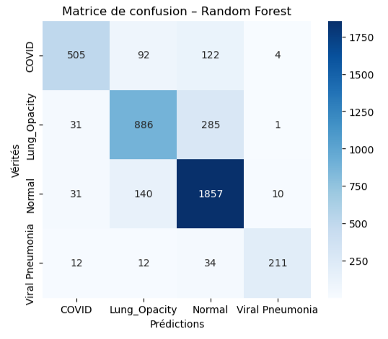

Figure 28 – Matrice de confusion Random Forest

Analyse des résultats

L’accuracy globale obtenue de 81,86 % montre que le modèle Random Forest est capable de distinguer correctement la majorité des radiographies pulmonaires.
L’analyse par classe révèle toutefois certaines différences de performance :
- La classe Normal est la mieux reconnue avec un recall de 0,92, ce qui indique que la majorité des images normales sont correctement identifiées.
- La classe COVID présente encore un nombre non négligeable de faux négatifs, avec un recall de 0,69, ce qui signifie que certaines radiographies COVID sont classées dans d’autres catégories.
- La classe Viral Pneumonia, malgré un nombre d’images plus limité, est relativement bien identifiée par le modèle.
Conclusion
Ces résultats mettent en évidence certaines limites des modèles de Machine Learning classiques appliqués directement sur des images brutes.
Ils soulignent notamment l’intérêt :
- De redimensionner et normaliser les images pour faciliter l’apprentissage.
- D’utiliser des modèles plus adaptés à l’analyse d’images, tels que les réseaux de neurones convolutifs (CNN).
- D’appliquer des techniques d’augmentation de données (data augmentation) afin d’améliorer la performance sur les classes minoritaires.

- STEP 2 : Optimisation et analyse du modèle Random Forest

Objectif

Cette étape vise à optimiser les modèles de Machine Learning classiques pour la classification des radiographies pulmonaires et à analyser plus finement leurs performances.
Les objectifs principaux sont :
- Évaluer la performance globale du modèle.
- Identifier les classes correctement détectées et celles présentant davantage d’erreurs.
- Comprendre les limites des modèles classiques avant de passer à des approches plus avancées comme les CNN.

Méthodologie
La méthodologie suivie comprend plusieurs étapes :

Pré-traitement des données
Les images ont été redimensionnées à 64 × 64 pixels et normalisées entre 0 et 1 afin d’améliorer la stabilité de l’apprentissage.

Transformation des images
Chaque image a été aplatie (flattening) pour être transformée en vecteur 1D, ce qui permet leur utilisation avec des modèles de machine learning classiques.

Séparation des données
Le dataset a été divisé en :
- 80 % pour l’entraînement
- 20 % pour le test

Optimisation du modèle Random Forest
Une recherche d’hyperparamètres a été réalisée à l’aide de RandomizedSearchCV afin d’identifier la configuration la plus performante.
Les paramètres optimisés incluent :
- n_estimators : nombre d’arbres dans la forêt
- max_depth : profondeur maximale des arbres
- min_samples_split : nombre minimal d’échantillons nécessaires pour diviser un nœud
- min_samples_leaf : nombre minimal d’échantillons dans une feuille

Évaluation des modèles
Les modèles ont été évalués à l’aide de plusieurs métriques :
- Accuracy globale
- F1-score macro
- F1-score micro
- Matrice de confusion
- Analyse des performances par classe

Analyse qualitative
Une analyse qualitative a également été réalisée en observant les images mal classées afin d’identifier les principales sources d’erreur.
Modèle KNN :
- K-Nearest Neighbors avec k = 5, distance euclidienne
- Classification basée sur la majorité des voisins les plus proches
- Sensible au bruit et à la haute dimension des images

Meilleurs hyperparamètres Random Forest
L’optimisation a permis d’identifier la configuration suivante :
{'n_estimators': 150, 'min_samples_split': 2, 'min_samples_leaf': 1, 'max_depth': None}
Cette configuration correspond à une forêt d’arbres relativement profonde, avec un nombre d’arbres suffisant pour assurer une bonne stabilité et une capacité de généralisation correcte.

Résultats Random Forest

- Performance globale
Les performances du modèle optimisé sont les suivantes :
- Accuracy : 82,28 %
- F1-score macro : 0,8169
- F1-score micro : 0,8228
Ces résultats montrent que le modèle est capable de classer correctement la majorité des images, tout en conservant un équilibre raisonnable entre les différentes classes.
- Performance par classe
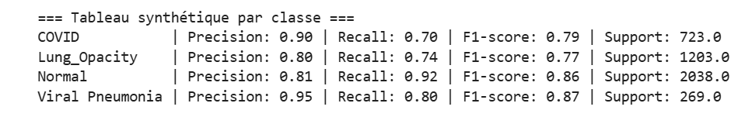

L’analyse par classe met en évidence les points suivants :
- La classe Normal est la mieux détectée (recall ≈ 0,92).
- La classe COVID présente encore un nombre important de faux négatifs, ce qui est particulièrement critique dans un contexte médical.
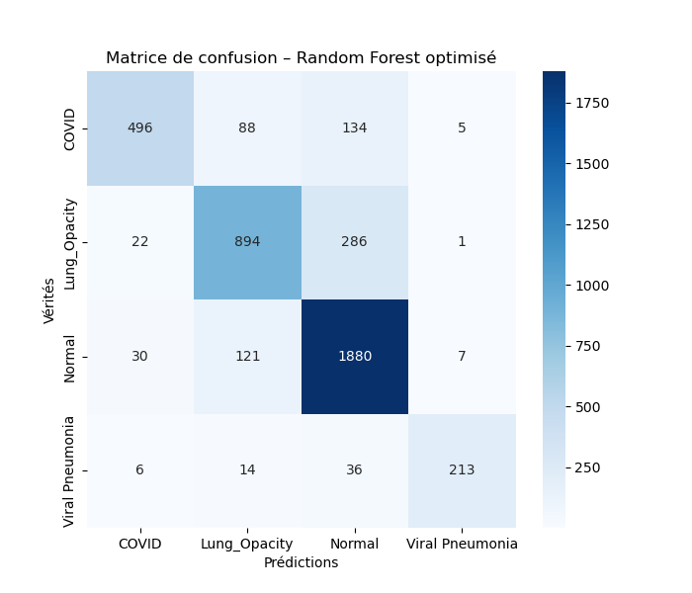
La matrice de confusion permet de visualiser les principales erreurs du modèle, notamment les confusions entre COVID et Normal.

Visualisation qualitative des erreurs :
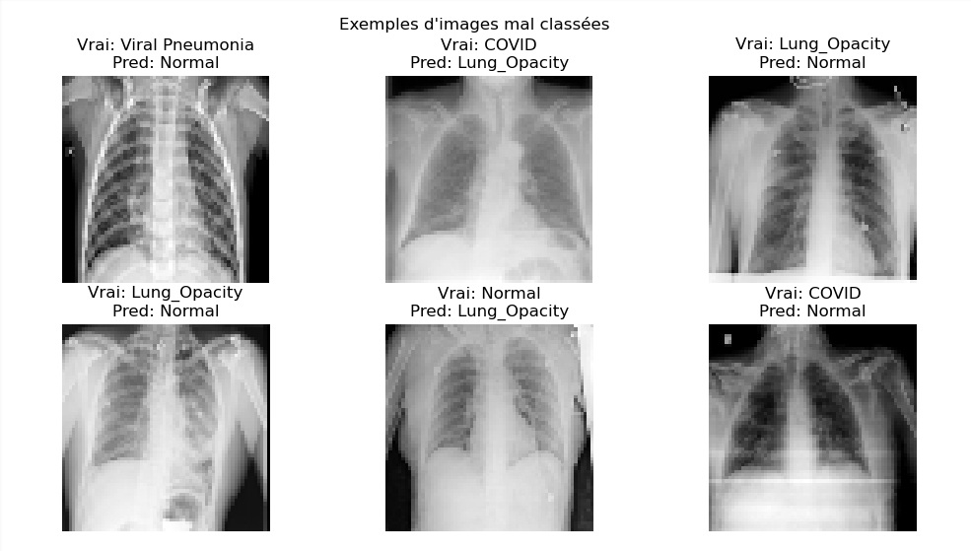
- Analyse des images mal classées pour comprendre les motifs de confusion et les limitations du modèle.

Analyse des résultats Random Forest

L’analyse détaillée met en évidence plusieurs observations importantes :
- Normal : très bien détectée par le modèle (recall 0,92).
- COVID : présence notable de faux négatifs (recall 0,69).
- Viral Pneumonia : malgré un effectif faible, le modèle détecte correctement certains patterns globaux.
- Principales confusions : Les erreurs les plus fréquentes concernent :
COVID ↔ Normal
Cela peut s’expliquer par la similarité visuelle entre certaines radiographies, notamment dans les cas peu avancés.
- Limite du flattening
La transformation des images en vecteurs 1D entraîne une perte de l’information spatiale, ce qui empêche le modèle de capturer correctement les structures pulmonaires complexes, telles que :
- les textures
- les opacités
- les motifs localisés dans les poumons.
Analyse complémentaire
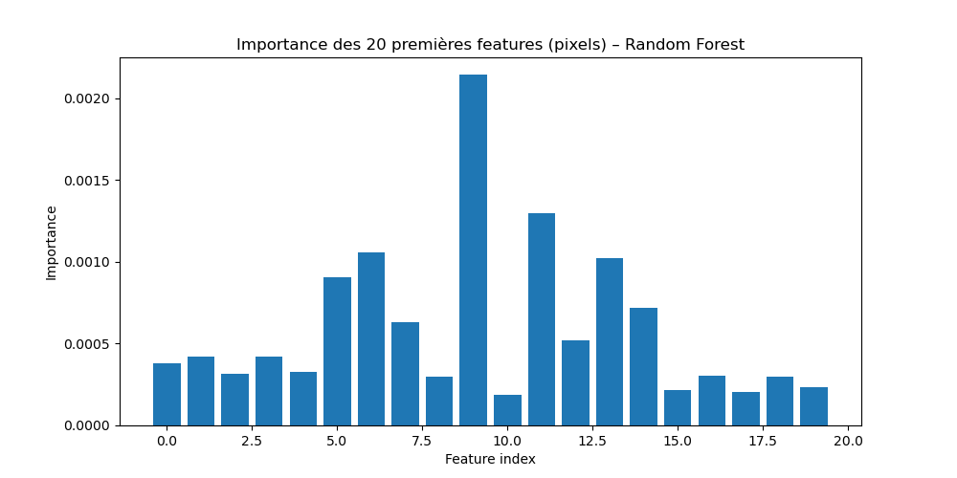
- Importance des features : certains pixels ont un poids élevé dans la décision finale.
- Distribution des probabilités prédites :
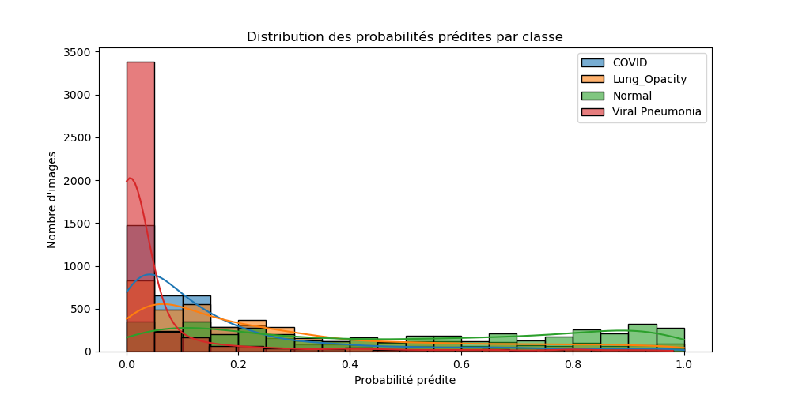
Probabilités proches de 1 → forte confiance Probabilités proches de 0,5 → incertitude

- Courbes ROC et AUC : certaines classes comme COVID présentent des AUC légèrement inférieures.
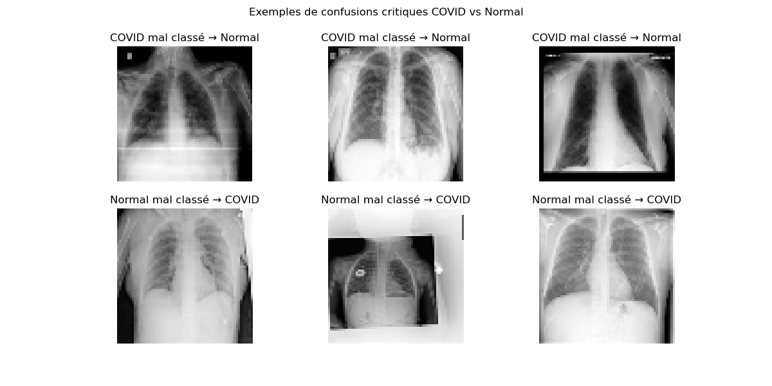
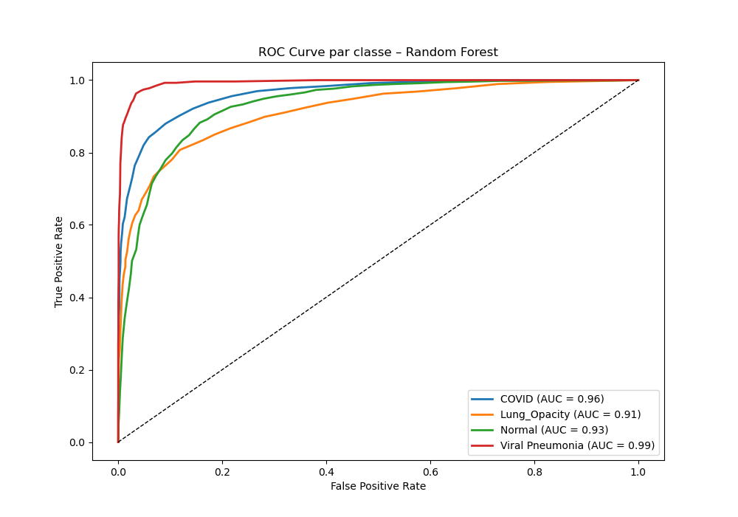
- Confusions critiques COVID vs Normal : permet d’identifier visuellement les motifs de confusion.

Résultats KNN

- Performance globale
Le modèle KNN obtient une accuracy de 77,79 %, inférieure à celle du Random Forest.
- Classification report KNN
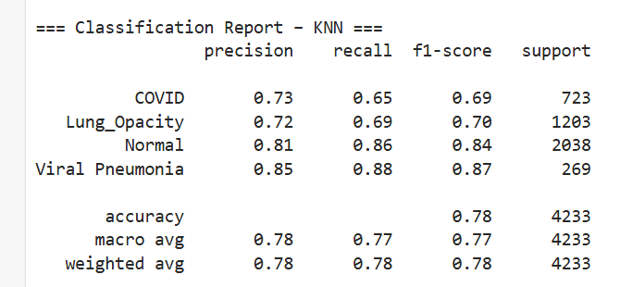
- Matrice de confusion KNN
Visualisation similaire à Random Forest, montre des confusions entre COVID et Normal.
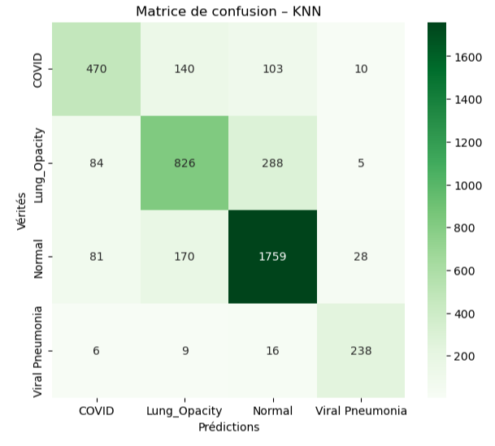

- Analyse KNN
Les observations principales sont les suivantes :
- Le modèle est basé uniquement sur la proximité entre images.
- Il est très sensible à la dimension élevée des données.
- Ses performances restent correctes (~0,78) mais inférieures à Random Forest (~0,82).
- Les classes Normal et Viral Pneumonia sont mieux reconnues que COVID, ce qui confirme la difficulté à détecter certaines pathologies.

Conclusion STEP 2

Les modèles Random Forest et KNN constituent des baselines solides pour la classification des radiographies pulmonaires.
Le Random Forest obtient les meilleures performances avec une accuracy d’environ 82 %.
Cependant, plusieurs limites apparaissent :
- Perte d’information spatiale liée au flattening
- Sensibilité au bruit pour KNN
Ces limites justifient l’exploration de méthodes plus avancées.
Perspectives :
Les améliorations envisagées incluent :
- L’utilisation de CNN (Convolutional Neural Networks) pour exploiter la structure spatiale des images
- L’application de data augmentation
- L’utilisation de méthodes d’interprétabilité comme Grad-CAM pour visualiser les zones importantes dans les radiographies.

STEP 3 – Deep Learning + Boosting + Interprétation

Objectif
Cette étape vise à explorer des approches plus avancées basées sur le Deep Learning afin d’améliorer la classification des radiographies pulmonaires. Les objectifs principaux sont les suivants :
- Implémenter et évaluer un modèle de réseau de neurones convolutif (CNN) pour la classification d’images médicales en quatre catégories : COVID, Lung Opacity, Normal et Viral Pneumonia.
- Extraire les caractéristiques (features) apprises par le CNN afin de les exploiter dans un modèle de Gradient Boosting.
- Étudier l’interprétabilité du modèle en utilisant la méthode Grad-CAM, permettant de visualiser les régions de l’image influençant la décision du réseau.

Préparation des données
Le dataset utilisé pour cette étape contient 21 165 radiographies pulmonaires.
Les données ont été organisées selon la répartition suivante :
- 80 % pour l’entraînement
- 20 % pour la validation
Les images sont réparties en quatre classes principales :
- COVID
- Lung Opacity
- Normal
- Viral Pneumonia
Pour permettre l’apprentissage du CNN, les labels ont été encodés sous forme de vecteurs one-hot vectors, une représentation adaptée aux modèles de classification multi-classes utilisant une fonction Softmax..

Modèle CNN

- Architecture
Le modèle de CNN utilisé est constitué de plusieurs couches permettant d’extraire progressivement les caractéristiques visuelles des radiographies.
L’architecture comprend :
- 2 couches convolutionnelles permettant de détecter les motifs visuels dans les images + MaxPooling pour réduire la dimension des cartes de caractéristiques
- Flatten transformant les cartes de caractéristiques en vecteur
- Dense de 128 neurones permettant l’apprentissage de représentations plus complexes + Dropout (0.5) afin de limiter le surapprentissage
- Dense de sortie Softmax composée de 4 neurones, correspondant aux quatre classes du dataset
Cette architecture permet au modèle de capturer les motifs visuels caractéristiques des différentes pathologies pulmonaires.
- Paramètres d’entraînement
Le modèle a été entraîné avec les paramètres suivants :
- Optimiseur : Adam
- Fonction de perte (Loss) : Categorical Crossentropy
- Batch size : 16
- Nombre d’époques (Epochs) : 30
Afin d'améliorer la stabilité de l'entraînement et d’éviter le surapprentissage, deux techniques ont été utilisées :
- EarlyStopping avec une patience de 5 époques basé sur la métrique val_accuracy
- ModelCheckpoint permettant de sauvegarder automatiquement le meilleur modèle obtenu pendant l'entraînement.
- Détails du modèle

- Total params : 110 596 (Trainable : 110 148, Non-trainable : 448)
- Couche de sortie : 4 neurones Softmax correspondant aux classes COVID, Lung Opacity, Normal et Viral Pneumonia

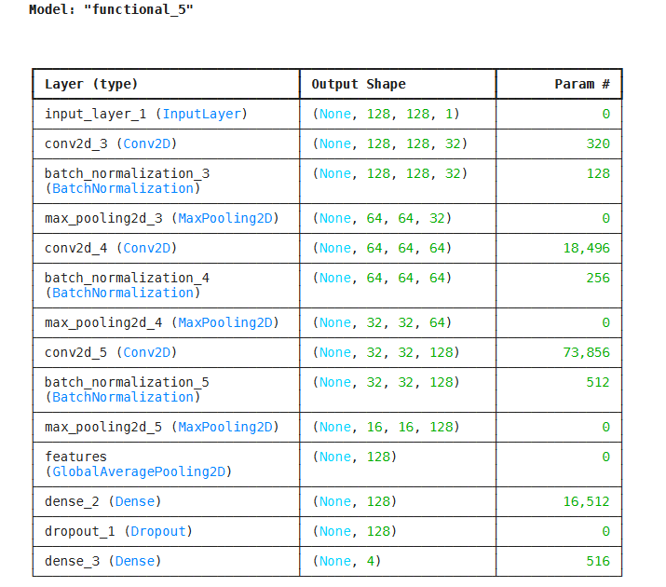

Évaluation CNN

- Performance globale
- Accuracy validation : 50 %
- Ce résultat montre une mauvaise généralisation, malgré un entraînement correct sur le dataset d’entraînement.
- Classification Report

- Accuracy globale : 0.50
- Macro F1-score : 0.20
- Weighted F1-score : 0.36
- Total images validation : 4 233

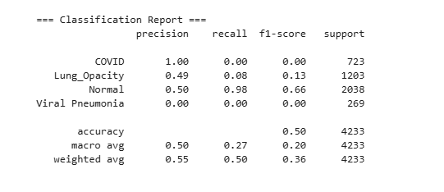
- Matrice de confusion
- Le modèle prédit majoritairement la classe Normal
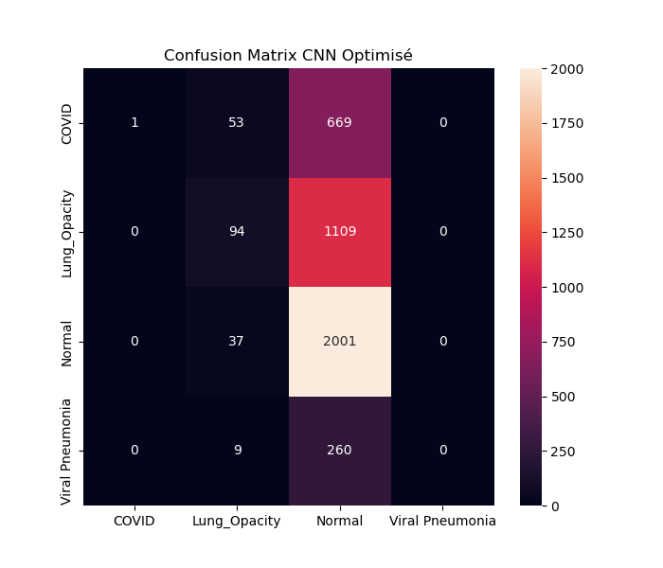
- Faible performance pour les classes pathologiques (COVID, Lung Opacity, Viral Pneumonia)
- Courbes d’apprentissage
Les courbes d’apprentissage permettent d’analyser l’évolution des performances du modèle au cours de l’entraînement et d’identifier d’éventuels problèmes tels que le surapprentissage (overfitting) ou le sous-apprentissage (underfitting).
Plusieurs observations peuvent être faites à partir de ces courbes :
- Lorsque la loss d’entraînement diminue tandis que la loss de validation reste stable ou augmente, cela indique généralement un surapprentissage : le modèle apprend trop précisément les données d’entraînement et perd sa capacité de généralisation.
- À l’inverse, si les valeurs de loss et d’accuracy sont proches entre l’entraînement et la validation, cela suggère que le modèle possède une bonne capacité de généralisation et qu’il parvient à apprendre des patterns pertinents.
L’analyse de ces courbes constitue donc un outil important pour évaluer la qualité de l’apprentissage et ajuster les paramètres du modèle si nécessaire.
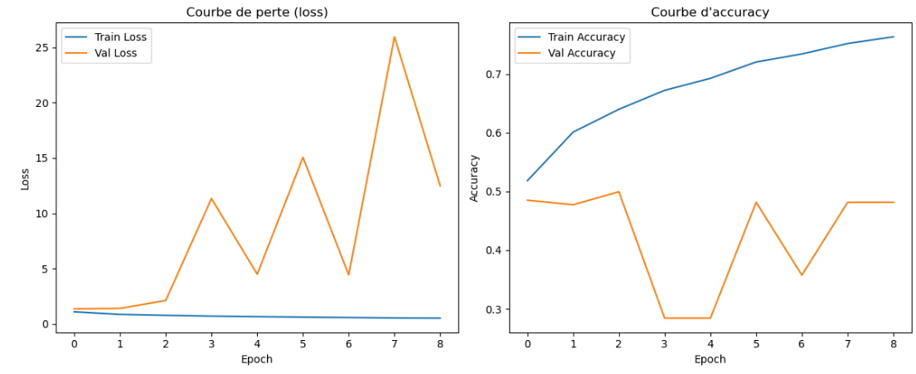

Interprétabilité – Grad-CAM

- Objectif
L’objectif de cette analyse est d’améliorer l’interprétabilité du modèle CNN en visualisant les zones de l’image qui influencent le plus la décision du CNN.
La méthode Grad-CAM (Gradient-weighted Class Activation Mapping) permet de générer des cartes de chaleur indiquant les régions de l’image sur lesquelles le modèle se concentre pour effectuer sa prédiction.
Cette approche est particulièrement importante dans le contexte médical, car elle permet de vérifier si le modèle analyse réellement les zones pulmonaires pertinentes, plutôt que des éléments non pertinents de l’image.
- Expérimentation
- Images sélectionnées : idx = 0, 10, 20
- Méthode :
  - Génération de la heatmap à partir de la dernière couche convolutionnelle
  - Superposition sur l’image originale
  - Affichage de la classe prédite
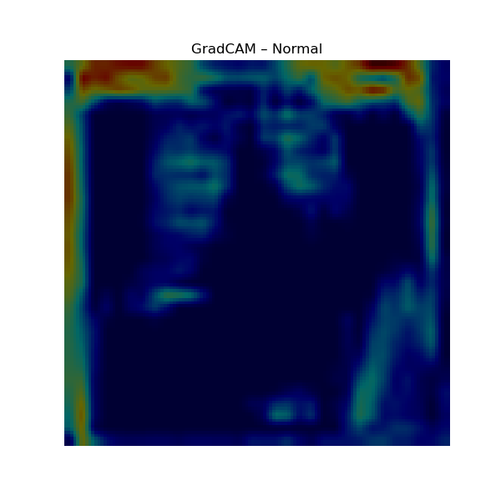
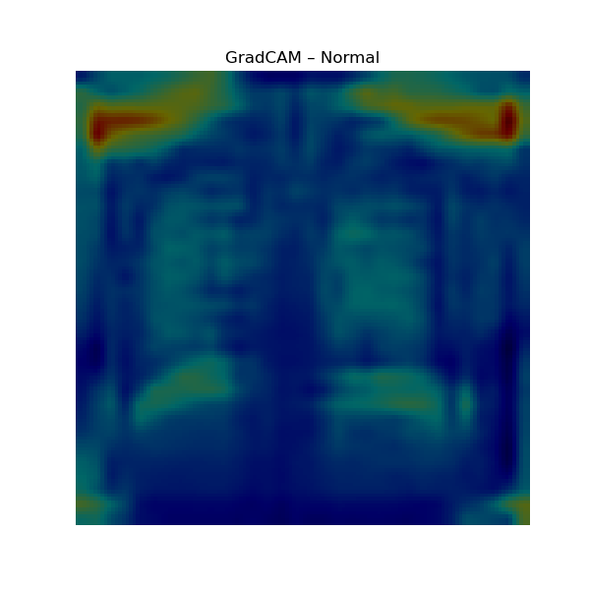
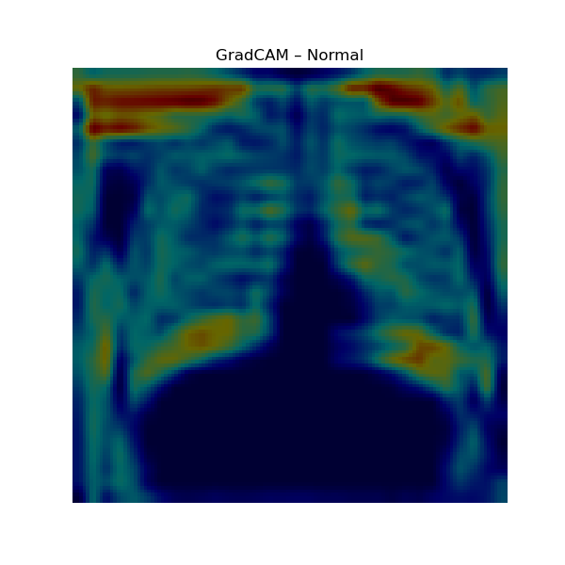

- Observations

L’analyse des visualisations obtenues avec la méthode Grad-CAM met en évidence plusieurs éléments intéressants concernant le comportement du modèle.
Tout d’abord, les zones d’activation se concentrent principalement sur les régions pulmonaires, ce qui indique que le modèle porte son attention sur les parties médicalement pertinentes de l’image.
Pour les radiographies classées comme Normal, l’activation apparaît généralement plus homogène sur l’ensemble des poumons, traduisant l’absence de motifs pathologiques particuliers.
En revanche, pour les images présentant des pathologies, les zones d’activation sont davantage localisées autour des opacités pulmonaires ou des zones présentant des anomalies visibles.
Ces observations suggèrent que le CNN parvient à apprendre certaines caractéristiques visuelles pertinentes d’un point de vue médical, ce qui renforce la confiance dans la capacité du modèle à identifier des patterns liés aux différentes pathologies pulmonaires.
- Intérêt scientifique
L’utilisation de la méthode Grad-CAM présente plusieurs avantages importants dans l’analyse des modèles de deep learning appliqués à l’imagerie médicale.
Tout d’abord, elle permet une validation visuelle du raisonnement du réseau de neurones, en montrant précisément quelles zones de l’image ont influencé la décision du modèle.
Ensuite, cette approche contribue à renforcer la confiance dans les prédictions du modèle, en vérifiant que l’algorithme se concentre sur des régions médicalement pertinentes, notamment les zones pulmonaires.
Enfin, l’interprétation visuelle fournie par Grad-CAM offre un potentiel d’application clinique, car elle peut aider les professionnels de santé à comprendre et à interpréter les décisions du système d’intelligence artificielle.

Gradient Boosting sur features CNN

- Extraction des features
Afin d’améliorer les performances de classification, les caractéristiques extraites par le CNN ont été utilisées comme entrée pour un modèle de Gradient Boosting.
Les features ont été extraites à partir de la couche GlobalAveragePooling2D, qui permet de résumer les cartes de caractéristiques du réseau en un vecteur compact.
Chaque image est ainsi représentée par un vecteur de 128 caractéristiques, correspondant aux informations visuelles apprises par le réseau de neurones.
- Classifieur Gradient Boosting

Le classifieur utilisé est un modèle de Gradient Boosting, configuré avec les paramètres suivants :
- n_estimators = 300
- random_state = 42
Ce modèle a été entraîné sur les features extraites par le CNN, ce qui permet de combiner la puissance d’extraction de caractéristiques du deep learning avec l’efficacité des algorithmes de boosting pour la classification.
- Performances obtenues
Les résultats obtenus avec cette approche hybride sont les suivants :
- Accuracy globale : 83 %
- Macro F1-score : 0,83
- Weighted F1-score : 0,83
Ces performances montrent une amélioration notable par rapport au CNN seul, ce qui confirme l’intérêt d’utiliser les features profondes du CNN comme entrée pour un modèle de boosting.

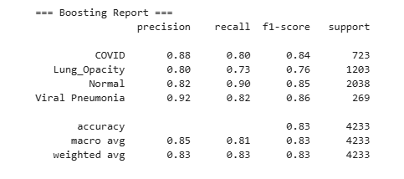
- Observations

- Détection correcte des classes COVID et Viral Pneumonia
- Réduction significative des confusions
- Meilleur équilibre précision / recall
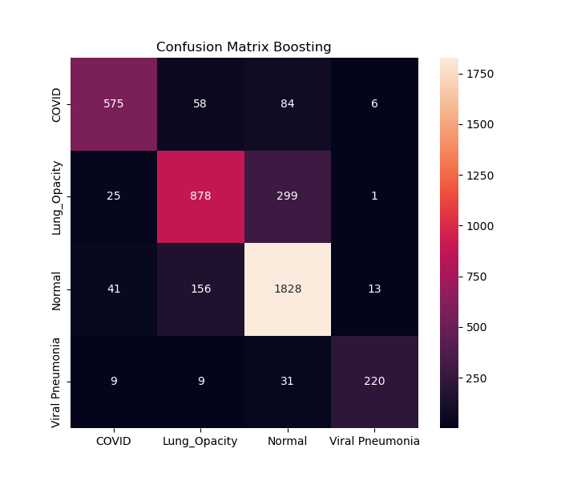
- Le Boosting exploite efficacement les features profondes du CNN

Conclusions scientifiques et métiers

Les différentes expérimentations menées dans ce projet ont permis d’évaluer plusieurs approches de machine learning et de deep learning pour la classification de radiographies pulmonaires.
Dans un premier temps, le modèle CNN utilisé seul a montré des performances limitées, avec une accuracy d’environ 50 % sur l’ensemble de validation. Bien que le modèle parvienne à identifier efficacement la classe Normal (recall ≈ 0,98), il rencontre davantage de difficultés pour détecter correctement les classes pathologiques, notamment COVID et Viral Pneumonia.
L’utilisation de la méthode Grad-CAM a permis d’apporter une dimension d’interprétabilité au modèle. Cette technique offre une visualisation des zones de l’image influençant la décision du réseau, confirmant que le modèle se concentre majoritairement sur les régions pulmonaires pertinentes.
Afin d’améliorer les performances, une approche hybride combinant CNN et Gradient Boosting a été mise en place. Les caractéristiques extraites par le CNN ont été utilisées comme entrée pour un modèle de boosting, ce qui a permis d’obtenir une amélioration significative des performances, avec une accuracy atteignant 83 %.
Cette approche permet également d’obtenir un meilleur équilibre entre précision et rappel pour l’ensemble des classes, réduisant ainsi les erreurs de classification.
D’un point de vue scientifique et applicatif, ces résultats montrent que l’utilisation conjointe de techniques de deep learning et de modèles de boosting constitue une approche robuste pour la classification d’images médicales. Cette méthodologie répond aux objectifs du projet en combinant modélisation avancée, performance prédictive et interprétabilité des décisions du modèle, des éléments essentiels dans le domaine de l’intelligence artificielle appliquée à la santé.

